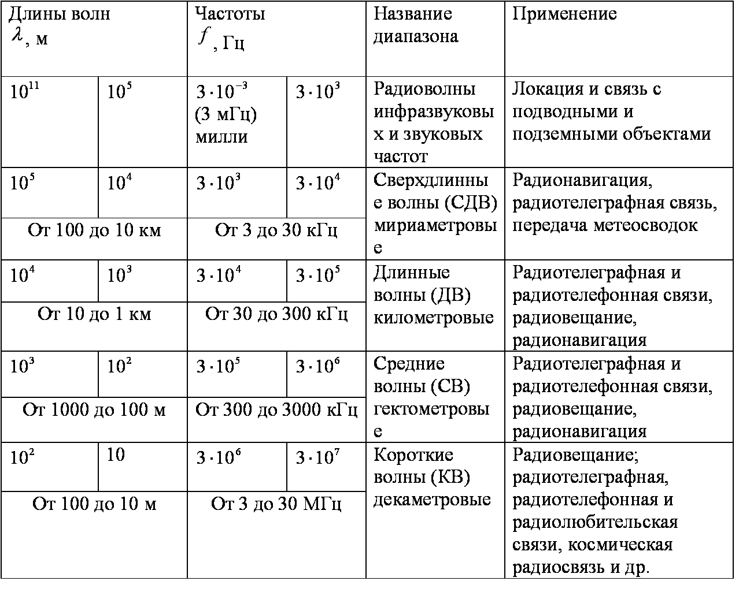1. Диапазоны ЭМВ и их применение.

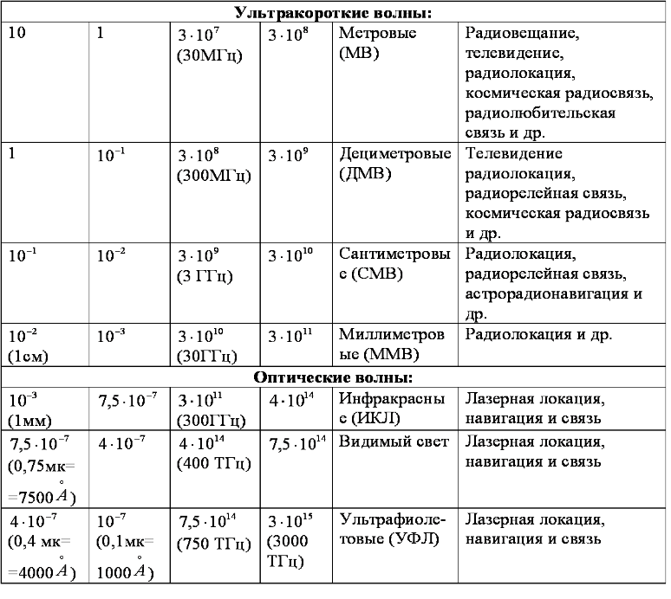

На границах диапазонов не существует резких изменений особенностей волн.

Волны сантиметрового и дециметрового диапазонов иногда называют радиоволнами сверхвысоких частот (СВЧ).

Некоторые авторы пользуются термином СВЧ в качестве синонима УКВ.

2. ЭМВ и ее характеристики. Гармонические волны.

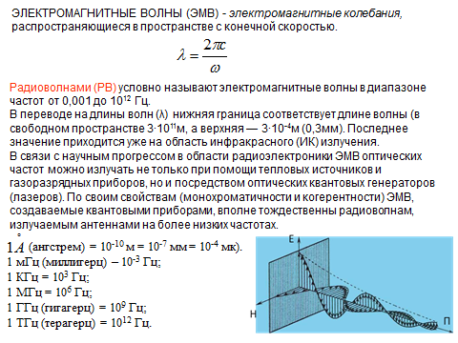

3. Электромагнитное поле и его характеристики.

ЭМ поле - особая форма материи, посредством которой осуществляется взаимодействие между электрически заряженными частицами.

ЭМП в вакууме характеризуется вектором напряжённости электрического поля Е и магнитной индукцией В, которые определяют силы, действующие со стороны поля на неподвижные и движущиеся заряженные частицы.

В среде ЭМП характеризуется дополнительно двумя вспомогательными величинами: напряжённостью магнитного поля H и электрической индукцией D.

ЭМП отличается непрерывным распределением в пространстве (ЭМ волны, поле заряженных частиц), имеет дискретную структуру (фотоны), характеризуется в свободном состоянии способностью распространения в вакууме (при отсутствии сильных гравитационных полей) со скоростью, близкой к 3 • 108 м/с, оказывает на заряженные частицы силовое воздействие, зависящее от их скорости.

4.Эл.заряд. Плотность эл. заряда. Напряженность эп.

Электрический заряд - свойство частиц материи (вещества) или тел, характеризующее их взаимосвязь с собственным ЭМП и их взаимодействие с внешним ЭМП; имеет два вида, известные как положительный заряд и отрицательный заряд; количественно определяется по силовому взаимодействию тел, обладающих электрическими зарядами.

Различают два рода элементарных электрических зарядов — связанные и свободные. Связанные заряды входят в состав электрически нейтральных молекул либо представляют собой положительные и отрицательные ионы, закрепленные в твердых веществах в узлах ионной решетки таким образом, что возможно разбиение этой решетки на элементарные ячейки, каждая из которых является электрически нейтральной.

К свободным зарядам прежде всего следует отнести все заряды, которые могут перемещаться на макроскопические расстояния и образовывать тем самым электрический ток проводимости или переноса (отщепившиеся от атомов электроны в металлах, заряженные частицы в вакууме, ионы в ионизированных газах и электролитах и т. д.). Кроме того, сюда относят заряды, находящиеся на поверхности диэлектриков и нарушающие их нейтральность, а также заряды ионной решетки твердых веществ, образовавшиеся из-за недостатка в рассматриваемой области вещества ионов определенного знака, что не позволяет разбить решетку на элементарные электрически нейтральные ячейки.

Единицей измерения электрического заряда (количества электричества) в Международной системе единиц (СИ) является кулон (Кл).

**ПЛОТНОСТЬ ЭЛЕКТРИЧЕСКОГО ЗАРЯДА**

При определении макроскопических значений ЭМ величин важную роль играют понятия физически бесконечно малых элементов объема *dV*, поверхности *dS* и длины *dl*. Эти элементы характеризуются линейными размерами, удовлетворяющими следующим двум условиям:

1. они очень велики по сравнению с микроскопическими неоднородностями среды и поля (т. е. по сравнению с расстоянием между молекулами вещества);
2. они очень малы по сравнению с макроскопическими неоднородностями среды и поля.

Макроскопическое распределение свободного электрического заряда в объеме характеризуют *объемной плотностью заряда* ρ.

Выделим в некоторой точке, вокруг нее, физически бесконечно малый элемент объема *dV*, внутри которого алгебраическая сумма свободных зарядов равна *dQ*. Объемная плотность электрического заряда в точке наблюдения равна свободному заряду, приходящемуся в окрестности рассматриваемой точки на единицу объема. Единицей измерения ρ является кулон на кубический метр (Кл/м3).

В силу первого условия, предъявляемого к линейным размерам *dV* внутри него содержится огромное число элементарных частиц, что исключает зависимость ρ от микроскопических неоднородностей, обусловленных атомистической структурой зарядов. В силу второго условия заряд *dQ* следует считать распределенным по *dV* равномерно, что исключает зависимость ρ от выбранного элемента объема.

Значение в точке наблюдения ρ = 0 еще не означает отсутствия в окрестности этой точки движущихся свободных зарядов, образующих электрический ток. Например, внутри металла в *dV*сумма отрицательных зарядов свободных электронов может быть равна сумме зарядов положительных ионов, вследствие чего *dQ* = 0 и ρ = 0.

В некоторых случаях можно считать свободный заряд *Q* распределенным по поверхности *S*. Такой заряд называют поверхностным, а его макроскопическое распределение характеризуют *поверхностной плотностью электрического заряда,* которая измеряется в кулонах на квадратный метр (Кл/м2):

*Напряженность электрического поля Е* характеризует силовое воздействие электрического поля на электрические заряды. На малый пробный заряд в точке наблюдения электрическое поле действует с силой

Вектор Е численно равен силе, с которой электрическое поле действует в данный момент времени в рассматриваемой точке на единичный положительный заряд.



5.Ток проводимости. Закон сохранения заряда.

Током проводимости называют коллективное (упорядоченное или хаотическое) движение заряженных частиц в материальных средах или в вакууме.

Закон сохранения заряда предполагает, что ни при каких условиях электрический заряд не может ни зарождаться, ни исчезать.

Предположим, что внутри произвольного замкнутого объема V, ограниченного поверхностью S, содержится некоторый электрический заряд Q, распределенный в пространстве с объемной плотностью ρ (Кл/м3). Ясно, что при этом



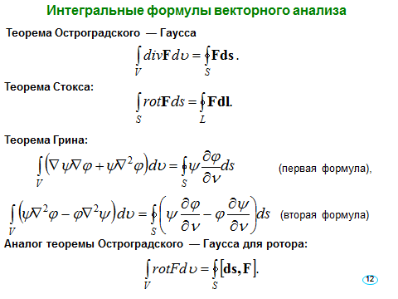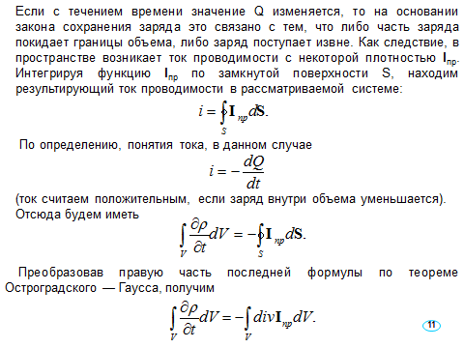

Это равенство будет выполняться тождественно при любой форме объема V лишь в том случае, когда подынтегральные выражения левой и правой частей одинаковы. Отсюда приходим к закону сохранения заряда в дифференциальной форме: Это равенство часто называют уравнением непрерывности тока проводимости. По физическому смыслу оно эквивалентно первому закону Кирхгофа, известному из теории электрических цепей.

6.Закон Гаусса в дифференциальной и интегральной форме.

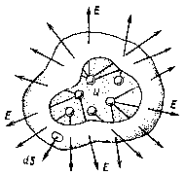Данный закон, найденный экспериментально, устанавливает связь между векторным полем Е и величиной заряда Q, порождающего это электрическое поле. Рассмотрим некоторый объем V, ограниченный замкнутой поверхностью S. Пусть внутри объема произвольным образом размещен электрический заряд Q. По закону Гаусса, поток векторного поля Е, порожденного зарядом, через замкнутую поверхность S численно равен величине заряда, деленной на электрическую постоянную



Если рассматривают точечные заряды, то значение Q находят алгебраическим суммированием. Если же заряд распределен по объему непрерывно, то Q определяют интегрируя плотность заряда ρ по объему V.

Последняя формула выражает закон Гаусса в интегральной форме. Этот закон в ряде случаев позволяет с успехом находить напряженность электрического поля при достаточно простой конфигурации заряженной области.

Пользуясь приемами векторного анализа, можно из интегральной формы закона Гаусса получить дифференциальную форму. Для этого заметим, что, по теореме Остроградского — Гаусса,



Поскольку объем V совершенно произволен, это равенство возможно лишь в том случае, если подынтегральные выражения тождественно совпадают. Таким образом,



Это равенство называют законом Гаусса в дифференциальной форме. В соответствии с определением понятия дивергенции это соотношение означает, что силовые линии векторного поля Е имеют источники и стоки в тех точках пространства, где расположены электрические заряды.

7. Закон непрерывности магнитных силовых линий.

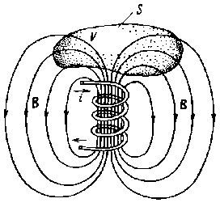Экспериментально было обнаружено, что силовые линии векторного поля магнитной индукции **В** всегда замкнуты в пространстве независимо от того, создается ли поле постоянными магнитами или катушками с током.

Для математического описания этого факта удобно представить себе силовые линии магнитного поля как воображаемые линии скоростей движения частиц несжимаемой жидкости. Расположим внутри области существования магнитного поля произвольный объем V, ограниченный поверхностью S. Если силовые линии замкнуты, то поток втекающей жидкости в точности равен потоку, вытекающему из объема. Таким образом,



Откуда получим соотношение, относящееся к бесконечно малой окрестности выбранной точки пространства: 

Эти две формулы математически выражают закон неразрывности магнитных силовых линий в интегральной и дифференциальной форме соответственно.

Эквивалентной формулировкой рассмотренного закона служит утверждение о том, что векторное поле **В** нигде не имеет источников. Другими словами, никаких магнитных зарядов в природе не существует. Если, по аналогии с электрическим током, мысленно допустить существование некоторого магнитного тока, то такой гипотетический ток не имеет прямого физического смысла, хотя иногда может оказаться весьма полезным при проведении расчетов.

Векторные поля без источников, т. е. с нулевой дивергенцией, в физике и математике называют соленоидальными полями.

8. Закон полного тока.

В начале XIX в. датский физик Эрстед экспериментально открыл принципиально важный факт: протекание электрического тока по проводнику сопровождается возникновением в окружающем пространстве магнитного поля. Опыты Эрстеда позволили французскому ученому Амперу сформулировать теоретическое положение, которое называют законом полного тока или законом Ампера.

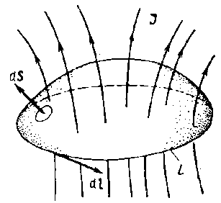Пусть имеется воображаемый замкнутый контур L на который опирается кусок гладкой поверхности S. Зададим на этом контуре направление обхода таким образом, чтобы с конца вектора элементарной площадки dS движение вдоль контура наблюдалось в направлении против стрелки часов. Пусть поверхность S пронизывается некоторой системой токов. Эти токи могут быть дискретными (совокупность отдельных проводников) или распределенными непрерывно (подобно электронному потоку). Не указывая заранее физической природы этих токов, будем для определенности полагать, что они распределены в пространстве непрерывно с некоторой плотностью J. Тогда полный ток, пронизывающий контур,

Закон полного тока формулируется так: циркуляция вектора напряженности магнитного поля Н по контуру L равна полному току, т. е.

Это соотношение выражает закон полного тока в интегральной форме. Чтобы получить дифференциальную форму этого закона, т. е. связать плотность полного тока с напряженностью магнитного поля, следует использовать теорему Стокса. В результате получим  откуда ввиду произвольности выбранного контура получаем

равенство которое представляет закон полного тока в дифференциальной форме.

Используя интегральную формулировку закона полного тока, можно решать некоторые простые задачи, связанные с нахождением магнитного поля заданных токов.

9. Ток смещения.

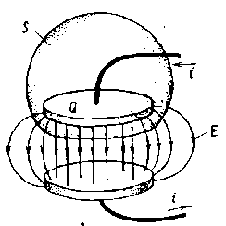Известно, что переменный электрический ток способен протекать по замкнутой цепи, содержащей конденсатор, несмотря на то, что в пространстве между обкладками отсутствуют какие-либо носители электрического заряда. Можно предположить, что в этой области протекает некий ток, по своей природе принципиально отличный от тока проводимости. Этот ток называют током смещения.

Рассмотрим цепь с конденсатором. Одна из обкладок конденсатора окружена воображаемой замкнутой поверхностью S. Будем считать, что между обкладками находится вакуум.

По закону Гаусса, Ток в цепи *I* связан с зарядом Q выделенной обкладки:



Отсюда видно, что величина

имеет размерность плотности тока, который и назван током смещения.

Итак, плотность этого тока

Максвелл предложил ввести величину и плотность тока проводимости в правую часть формулы закона полного тока. При этом устанавливалась внутренняя взаимосвязь электрического и магнитного полей. Изменение во времени электрического поля в какой-либо точке пространства приводит к возникновению тока смещения в окрестности этой точки. Ток смещения, в свою очередь, вызывает появление переменного магнитного поля.

10. Закон электромагнитной индукции.

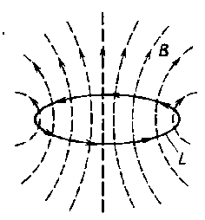В 1831 г. Фарадей экспериментально обнаружил, что на зажимах проводящей катушки, помещенной в переменное магнитное поле, возникает разность электрических потенциалов. Основываясь на этом открытии, Максвелл сформулировал один из основных законов теории электромагнетизма - закон электромагнитной индукции.

Пусть в некоторой области пространства существует переменное магнитное поле. Рассмотрим воображаемый замкнутый контур **L**, направление обхода которого выбрано против движения стрелки часов, если смотреть с конца вектора **В.**

Пусть **Е** — вектор напряженности возникающего электрического поля. Закон электромагнитной индукции в интегральной форме:

Циркуляцию векторного поля **Е** по контуру стоящую в левой части формулы, называют электродвижущей силой (ЭДС) электромагнитной индукции в данном контуре.

Закон электромагнитной индукции не только констатирует факт возникновения электрического поля под действием переменного магнитного поля, но и устанавливает количественную меру данного явления.

Если на месте воображаемого контура разместить реальный контур, выполненный из проводника, то наличие ЭДС приведет к протеканию в нем электрического тока в направлении вектора **Е**.

Скалярную величину

называют магнитным потоком, пронизывающим контур L. Т.к. поле **В** не имеет источников, значение магнитного потока не зависит от выбора поверхности S, опирающейся на контур.

Используя теорему Стокса и внеся операцию дифференцирования по времени под знак поверхностного интеграла, получим

Отсюда непосредственно следует дифференциальная форма записи закона электромагнитной индукции



Электрическое поле, возникающее под действием переменного во времени магнитного поля, имеет в каждой точке пространства отличный от нуля ротор (вихрь). Подобные векторные поля называют вихревыми полями. Если *а* и *b* — две произвольные точки в пространстве, а **Е** — вихревое векторное поле, то криволинейный интеграл

зависит не только от положения концевых точек, но и от выбора пути интегрирования.

 Действительно, перемещаясь от *а* к *b* вдоль кривой L1 и возвращаясь от *b* к *а* вдоль кривой L2 имеем

Т.е. работа сил поля **Е**, индуцированного в пространстве переменным магнитным потоком, при обходе замкнутого контура не равна нулю. Такое поле **Е** не является потенциальным и в этом отношении качественно отличается от электрического поля в системе неподвижных и постоянных во времени зарядов.

Однако во многих практически важных случаях магнитное поле меняется достаточно медленно, так что правую часть формулы можно приближенно считать равной нулю. При этом электрическое поле близко по своим свойствам к безвихревому и работа сил поля не зависит от пути интегрирования. В этих условиях становится возможным приближенный анализ электродинамических систем методами теории цепей, в частности с использованием второго закона Кирхгофа, физическая сущность которого как раз связана с независимостью работы сил поля от геометрической конфигурации контура.

Для описания электромагнитных явлений в материальных средах необходимо располагать соотношениями, которые связывали бы попарно векторные поля **Е** и **D**, **В** и **Н**. Уравнения подобных связей называют материальными уравнениями. Их вывод должен опираться на микроскопическую (атомно-молекулярную) картину процессов, которые происходят в веществе под действием сил электромагнитного поля.

11. Диэлектрики и их свойства.

Диэлектрики— вещества, которые не проводят электрический ток. Они способны специфическим образом изменять свое состояние, будучи помещенными в электрическое поле.

Сущность явления:

Молекулы и атомы вещества представляют собой объединение электрически заряженных частиц. В неионизированном состоянии суммарный заряд молекулы (атома) равен нулю. Для диэлектриков характерны прочные связи электронов с атомами, т. е. высокие значения энергии связи. Поэтому при помещении образца диэлектрика в электрическое поле сквозного дрейфового движения носителей заряда в толще материала не наблюдается, по крайней мере в не слишком сильных полях.

Однако при этом молекула диэлектрика деформируется так, что ее можно представить совокупностью двух разноименных зарядов +q и -q, смещенных в пространстве на некоторое расстояние *l*. Такую систему из двух зарядов называют электрическим диполем. Очевидно, что величина *l* тем больше, чем выше напряженность приложенного электрического поля.

Электронная поляризация вещества свойственна диэлектрикам, молекулы (атомы) которых в отсутствие внешнего поля не обладают собственными дипольными свойствами. Такие вещества относят к классу неполярных диэлектриков (большинство газов и многие твердые диэлектрики, как естественные, так и искусственные (кварц, оксид алюминия, полиэтилен и т. д.)).

Известно много веществ - полярных диэлектриков - молекулы которых проявляют дипольные свойства и без внешнего электрического поля. К ним относятся многие непроводящие жидкости (химически чистая вода, спирты), некоторые твердые диэлектрики, например полихлорвинил. Процесс поляризации веществ данного класса изображен на рис.

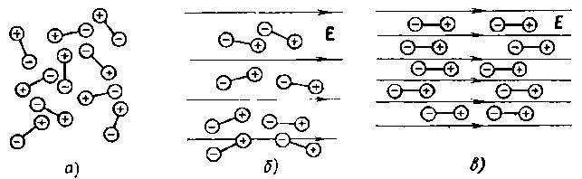

***Рис. . Явления в полярном диэлектрике:***

*а — в отсутствие внешнего поля;*

*б — после приложения постоянного электрического поля;*

*в — то же в случае более интенсивного электрического поля*

12. Поляризация. Поляризованные заряди, и их плотность.

В отсутствие внешнего поля **Е** молекулярные диполи ориентированы в пространстве хаотично. Под действием приложенного поля происходит ориентация молекулярных диполей. Очевидно, что степень выраженности этой ориентации тем меньше, чем выше температура, поскольку хаотическое тепловое движение нарушает порядок расположения молекул в пространстве.

Для количественного описания степени поляризованности отдельной молекулы вводят в рассмотрение ее дипольный момент

который представляет собой вектор, коллинеарный единичному вектору **i***l*, направленному вдоль оси диполя от отрицательного заряда к положительному.

Пусть в единице объема вещества находится N молекулярных диполей. Пусть вектор поляризованности - мера поляризации диэлектрика в каждой точке пространства **P**=N**p.**

Конфигурация силовых линий векторного поля поляризованности зависит как от концентрации молекулярных диполей, так и от направлений векторов электрического поля внутри вещества.

*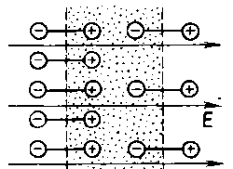Поляризационные заряды*. Образец диэлектрика, бывший первоначально электрически нейтральным, остается таковым и в процессе поляризации. Однако если векторное поле **Р** пространственно неоднородно, то внутри диэлектрика возникает некоторая отличная от нуля объемная плотность электрического заряда, обусловленная перемещением носителей в пространстве.

Рассмотрим бесконечно протяженную плоскую область толщиной Δх внутри диэлектрика,поляризованного вдоль оси х.

Будем считать, что поляризованность диэлектрика неоднородна вдоль выделенной оси, так что



В отсутствие внешнего поля Е внутри рассматриваемой области положительные и отрицательные заряды, входящие в молекулы, компенсируют друг друга, поэтому плотность электрического заряда

ρ = 0. При поляризации диэлектрика внутрь указанной области через единицу поверхности левой границы входит положительный заряд



Отрицательный заряд, поступающий через правую границу, 

В общем случае величины и не равны. Поэтому в пространстве между воображаемыми плоскостями будет обнаружен так называемый поляризационный электрический заряд с объемной плотностью



Рассмотрим данную задачу в более общей постановке, предполагая, что поляризованность неоднородна по всем трем пространственным координатам, т. е.

Пусть *d***S** — элементарная площадка. Величина положительного заряда, пересекающего эту площадку в процессе поляризации, равна произведению модулей векторов **Р** и *d***S**, умноженному на косинус угла между ними, т. е. скалярному произведению **Р***d***S**. Тогда положительный заряд, вышедший за пределы ограниченного объема V с поверхностью S,

Внутри объема V обнаруживается равный по величине заряд противоположного знака



Используя теорему Остроградского — Гаусса, будем иметь

откуда, переходя к дифференциальной форме записи, получим

13. Материально уравнение эл. поля в диэлектрике.

Поляризационные заряды являются «истинными» и наряду со свободными зарядами, имеющими объемную плотность *ρ*св, должны учитываться при записи закона Гаусса:

Откуда

При описании электродинамических явлений в диэлектриках используют понятие векторного поля, которое называют полем электрического смещения.

Докажем, что закон Гаусса относительно поля ***D*** принимает вид

В эту формулу входит лишь объемная плотность свободных зарядов *ρ*св, в то время как поляризационные заряды учитываются как бы автоматически.

Во многих диэлектриках при не слишком сильных внешних полях наблюдается прямая пропорциональность между векторами ***Е*** и ***Р*** в каждой точке пространства:

Это равенство справедливо при условии, что вектор ***Е*** меняется во времени достаточно медленно и поэтому вектор ***Р*** успевает «следить» за вектором ***Е***. Коэффициент называют диэлектрической восприимчивостью вещества. У разных диэлектриков значения коэффициента могут сильно отличаться. Физический смысл формулы состоит в том, что она устанавливает некоторую аналогию между поляризуемой молекулой и упругой пружиной, удлинение которой пропорционально приложенной силе.

Универсальная характеристика поляризуемого вещества — абсолютная диэлектрическая проницаемость [Ф/м]

Т.о. искомое материальное уравнение для электрического поля в диэлектрике.

В инженерных расчетах часто используют безразмерную характеристику материала — относительную диэлектрическую проницаемость

14. Магнетики и их свойства.

*Магнетиками* называются вещества, которые при внесении во внешнее магнитное поле изменяются так, что сами становятся источниками дополнительного магнитного поля.

Рассмотрим явления в магнетиках, наблюдаемые под действием внешнего магнитного поля.

Еще до возникновения атомно-молекулярной теории в ее современном обличии, Ампер высказал гипотезу о том, что молекулы магнетиков несут в себе замкнутые токи и в этом смысле подобны микроскопически малым магнитам. Рассмотрим магнитные свойства отдельной молекулы. Пусть *iм* — круговой молекулярный ток, — площадь круга, обтекаемого этим током.

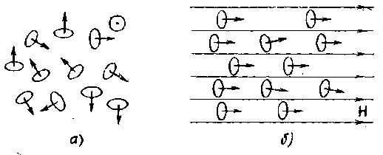Обозначим символом вектор элементарной площадки, ориентированный таким образом, что с его конца ток представляется направленным против движения стрелки часов. Тогда магнитный момент отдельного молекулярного тока есть вектор

|  |  |
| --- | --- |
| Рис. Вектор магнитного  момента молекулярного  тока | Рис. Ориентация молекулярных токов в веществе: *а* — при отсутствии внешнего магнитного поля; *б* — после приложения постоянного магнитного поля |

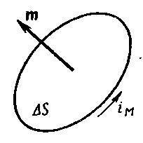

Будучи помещенными во внешнее магнитное поле **Н**, молекулы магнетиков частично ориентируются.

Возможны два случая ориентации молекул:

• Направления молекулярных токов таковы, что магнитные моменты молекул ориентированы против внешнего поля. Присутствие молекулярных токов уменьшает результирующее поле в среде. Подобные вещества называют **диамагнетиками.** К ним относится большинство веществ, однако эффект диамагнетизма выражен крайне слабо.

• Магнитные моменты отдельных молекул ориентированы по направлению внешнего поля. Действие молекулярных токов ведет к росту магнитного поля внутри вещества. Такие среды называют **парамагнетиками.** С точки зрения квантовой механики молекулы или атомы парамагнитных веществ обязательно должны иметь отличную от нуля сумму орбитальных и спиновых магнитных моментов электронов. Парамагнитные свойства проявляют ионы некоторых металлов, а также молекулы многих газов — кислорода, азота и др.

Пусть *N* — концентрация молекулярных токов в веществе. Тогда в каждой точке среды можно ввести векторное поле намагниченности

а магнитную индукцию определить по формуле

Экспериментально установлено, что в не слишком сильных и не слишком быстро меняющихся внешних полях связь между векторами **М** и **Н** линейная:

*kм*- магнитная восприимчивость вещества.

Отсюда получаем материальное уравнение для магнитного поля:

 *ϻа*- абсолютная магнитная проницаемость вещества. Относительная магнитная проницаемость

Относительная магнитная проницаемость всех диамагнитных и большинства парамагнитных веществ весьма мало отличается от единицы. Поэтому в практических расчетах эффектами диа- и парамагнетизма обычно пренебрегают, считая, что

Ферромагнетики - особый класс веществ - кристаллические среды, парамагнитные свойства которых выражены чрезвычайно сильно, Ферромагнетизм возможен при температурах не выше т.н. температуры Кюри, которая обычно составляет несколько сотен кельвин. Физические явления в ферромагнетиках очень сложны и могут быть адекватно описаны лишь языком квантовой механики.

15. Классификация сред по их макроскопическим параметрам.

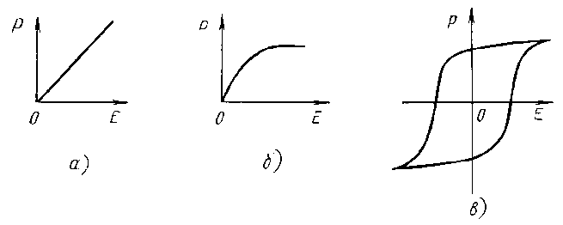*Среды по их макроскопическим параметрам разделяются на изотропные и анизотропные, линейные и нелинейные, однородные и неоднородные.*

Среды, для которых материальные уравнения представляют собой соотношения прямой пропорциональности называются линейными средами. *Линейной(а)*называют среду, свойства которой не зависят от величины векторов поля. В веществе, которое по своим электрическим свойствам изотропно и линейно, вектор поляризованности Р оказывается пропорциональным вектору , где *kэ* – диэлектрическая восприимчивость.

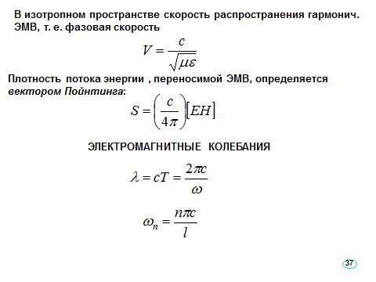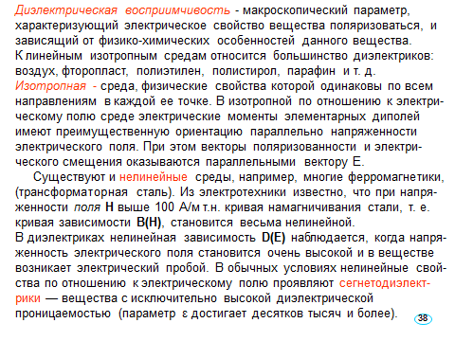

Нелинейной называют среду, свойства которой зависят от величины векторов поля.

В среде, которая по своим электрическим свойствам изотропна и нелинейна, поляризованность **Р** характеризуется нелинейной зависимостью от **Е** (рис. б) и даже может иметь нелинейный гистерезисный характер (рис. в).

Магнитный гистерезис – отставание изменения магнитного состояния вещества при изменении магнитного поля, вызывающего это состояние.

Вещества, у которых зависимость **Р(Е)** имеет нелинейный гистерезисный характер, называют ферроэлектриками или сегнетоэлектриками (сегнетова соль).

16. Анизотропия. Анизотропные среды.

Среда называется анизотропной, если ее физические свойства различны по разным направлениям. В анизотропной по отношению к электрическому полю среде смещение связанных зарядов может происходить не параллельно направлению вектора **Е**, а в несколько ином направлении, вдоль которого действие препятствующих смещению внутримолекулярных сил выражено наиболее слабо. В анизотропном линейном веществе вектор **Р** уже не будет совпадать по направлению с вектором **Е.**

Примеры анизотропных сред:

* кристаллические вещества, электрические свойства которых различны по главным кристаллографическим осям и, следовательно, поляризация которых зависит от направления вектора **Е** относительно этих осей (например, кварц, исландский шпат).
* Плазма (ионизированный газ), обладает анизотропными электрическими свойствами для переменного электромагнитного поля.
* Однородной называют среду, параметры которой имеют одно и то же значение во всех ее точках, т. е. не являются функциями координат. Например, изотропная линейная однородная среда характеризуется условием εа(R)=const.
* Неоднородной называют среду, параметры которой непрерывно меняются от точки к точке и представляют собой некоторые функции пространственных координат.

Вещества с тензорными характеристиками называют анизотропными средами. Анизотропия диэлектрических или магнитных свойств веществ всегда связана с тем, что в них существует некоторое преимущественное пространственное направление. Таким направлением может служить какая-либо специфическая ось кристаллической решетки или направление, в котором приложено постоянное внешнее поле.

17. Поляризационные и сторонние токи

Эффект поляризации диэлектриков связан с перемещением в пространстве заряженных частиц (в области, занятой диэлектриком, протекают некоторые токи, называемые поляризационными). Между токами проводимости и поляризационными токами нет принципиальной разницы с точки зрения их способности создавать магнитное поле.

Уравнение непрерывности относительно плотностей поляризационного заряда и поляризационного тока



Т.о., в каждой точке пространства плотность поляризационного тока есть производная по времени от вектора поляризованности



Т.о. вектор плотности суммарного тока J складывается из плотности тока смещения , плотности тока проводимости  и плотности поляризационного тока 

Общность всех трех перечисленных токов состоит в том, что их плотности зависят от состояния самого исследуемого ЭМ поля в выбранной точке пространства. В этом смысле упомянутые токи можно назвать «внутренними» или «собственными».

Дифференциальная форма закона полного тока



18. Уравнения Максвелла в дифференциальной форме

-Электрический ток и изменение электрической индукции порождают вихревое магнитное поле



-Изменение магнитной индукции порождает вихревое электрическое поле

-Электрический заряд является источником электрической индукции.

-Не существует [магнитных зарядов](https://ru.wikipedia.org/wiki/%D0%9C%D0%B0%D0%B3%D0%BD%D0%B8%D1%82%D0%BD%D1%8B%D0%B9_%D0%BC%D0%BE%D0%BD%D0%BE%D0%BF%D0%BE%D0%BB%D1%8C).

Уравнения Максвелла показывают, что источниками эл.поля могут быть либо эл.заряды, либо магнитные поля, меняющиеся во времени. Магнитные же поля могут возбуждаться либо движущими эл.зарядами(эл.токами), либо переменными электрическими полями.

19. Уравнение Максвелла в интегральной форме.



Уравнения Максвелла в инт.форме справедливы и в случаях, когда существуют поверхности разрыва, на которых свойства среды или напряжённости электр. и магнит.полей меняются скачкообразно.  
В дифференциальной форме предполагают, что все величины в пространстве и во времени меняются непрерывно.

Введённые обозначения:

*  — плотность стороннего [электрического заряда](https://ru.wikipedia.org/wiki/%D0%AD%D0%BB%D0%B5%D0%BA%D1%82%D1%80%D0%B8%D1%87%D0%B5%D1%81%D0%BA%D0%B8%D0%B9_%D0%B7%D0%B0%D1%80%D1%8F%D0%B4) (в единицах [СИ](https://ru.wikipedia.org/wiki/%D0%A1%D0%98) — [Кл](https://ru.wikipedia.org/wiki/%D0%9A%D1%83%D0%BB%D0%BE%D0%BD)/[м](https://ru.wikipedia.org/wiki/%D0%9C%D0%B5%D1%82%D1%80)³);
*  — [плотность электрического тока](https://ru.wikipedia.org/wiki/%D0%9F%D0%BB%D0%BE%D1%82%D0%BD%D0%BE%D1%81%D1%82%D1%8C_%D1%8D%D0%BB%D0%B5%D0%BA%D1%82%D1%80%D0%B8%D1%87%D0%B5%D1%81%D0%BA%D0%BE%D0%B3%D0%BE_%D1%82%D0%BE%D0%BA%D0%B0) (плотность тока проводимости) (в единицах СИ — [А](https://ru.wikipedia.org/wiki/%D0%90%D0%BC%D0%BF%D0%B5%D1%80)/м²);  — [скорость света](https://ru.wikipedia.org/wiki/%D0%A1%D0%BA%D0%BE%D1%80%D0%BE%D1%81%D1%82%D1%8C_%D1%81%D0%B2%D0%B5%D1%82%D0%B0) в вакууме (299 792 458 [м](https://ru.wikipedia.org/wiki/%D0%9C%D0%B5%D1%82%D1%80)/[с](https://ru.wikipedia.org/wiki/%D0%A1%D0%B5%D0%BA%D1%83%D0%BD%D0%B4%D0%B0));
*  — [напряжённость электрического поля](https://ru.wikipedia.org/wiki/%D0%9D%D0%B0%D0%BF%D1%80%D1%8F%D0%B6%D1%91%D0%BD%D0%BD%D0%BE%D1%81%D1%82%D1%8C_%D1%8D%D0%BB%D0%B5%D0%BA%D1%82%D1%80%D0%B8%D1%87%D0%B5%D1%81%D0%BA%D0%BE%D0%B3%D0%BE_%D0%BF%D0%BE%D0%BB%D1%8F) (в единицах СИ — [В](https://ru.wikipedia.org/wiki/%D0%92%D0%BE%D0%BB%D1%8C%D1%82_%28%D0%B5%D0%B4%D0%B8%D0%BD%D0%B8%D1%86%D0%B0_%D0%B8%D0%B7%D0%BC%D0%B5%D1%80%D0%B5%D0%BD%D0%B8%D1%8F%29)/м);
*  — [напряжённость магнитного поля](https://ru.wikipedia.org/wiki/%D0%9D%D0%B0%D0%BF%D1%80%D1%8F%D0%B6%D1%91%D0%BD%D0%BD%D0%BE%D1%81%D1%82%D1%8C_%D0%BC%D0%B0%D0%B3%D0%BD%D0%B8%D1%82%D0%BD%D0%BE%D0%B3%D0%BE_%D0%BF%D0%BE%D0%BB%D1%8F) (в единицах СИ — А/м);
*  — [электрическая индукция](https://ru.wikipedia.org/wiki/%D0%AD%D0%BB%D0%B5%D0%BA%D1%82%D1%80%D0%B8%D1%87%D0%B5%D1%81%D0%BA%D0%B0%D1%8F_%D0%B8%D0%BD%D0%B4%D1%83%D0%BA%D1%86%D0%B8%D1%8F) (в единицах СИ — Кл/м²);
*  — [магнитная индукция](https://ru.wikipedia.org/wiki/%D0%9C%D0%B0%D0%B3%D0%BD%D0%B8%D1%82%D0%BD%D0%B0%D1%8F_%D0%B8%D0%BD%D0%B4%D1%83%D0%BA%D1%86%D0%B8%D1%8F) (в единицах СИ — [Тл](https://ru.wikipedia.org/wiki/%D0%A2%D0%B5%D1%81%D0%BB%D0%B0_%28%D0%B5%D0%B4%D0%B8%D0%BD%D0%B8%D1%86%D0%B0_%D0%B8%D0%B7%D0%BC%D0%B5%D1%80%D0%B5%D0%BD%D0%B8%D1%8F%29) = [Вб](https://ru.wikipedia.org/wiki/%D0%92%D0%B5%D0%B1%D0%B5%D1%80_%28%D0%B5%D0%B4%D0%B8%D0%BD%D0%B8%D1%86%D0%B0_%D0%B8%D0%B7%D0%BC%D0%B5%D1%80%D0%B5%D0%BD%D0%B8%D1%8F%29)/м² = [кг](https://ru.wikipedia.org/wiki/%D0%9A%D0%B8%D0%BB%D0%BE%D0%B3%D1%80%D0%B0%D0%BC%D0%BC)•[с](https://ru.wikipedia.org/wiki/%D0%A1%D0%B5%D0%BA%D1%83%D0%BD%D0%B4%D0%B0_%28%D0%B5%D0%B4%D0%B8%D0%BD%D0%B8%D1%86%D0%B0_%D0%B8%D0%B7%D0%BC%D0%B5%D1%80%D0%B5%D0%BD%D0%B8%D1%8F_%D0%B2%D1%80%D0%B5%D0%BC%D0%B5%D0%BD%D0%B8%29)−2•А−1);

20. Поляризация и намагничивание.

Обычно вещество само по себе не создает макроскопически наблюдаемого поля (одно из хорошо известных исключений — постоянные магниты). Это объясняется уравновешенностью внутренних процессов в веществе на микроскопическом уровне. (нейтрализованы положительные и отрицательные заряды). Однако под действием внешнего (постороннего) поля на эти заряды взаимная компенсация их полей в той или иной степени нарушается. Можно утверждать, что во внешнем электрическом поле происходит некоторая деформация, а также переориентация атомов и молекул, заряды которых продолжают оставаться связанными в прежней структуре вещества. В результате отклонений зарядов, однако, появляется нескомпенсированное внутреннее поле, которое, налагаясь на внешнее, заметно изменяет его. Это называется поляризацией среды. Аналогичный процесс, связанный с магнитным полем, называется намагничиванием.

21. Проводники и диэлектрики.

В зависимости от степени электропроводности, вещества делят на проводники и диэлектрики (изоляторы). Идеальный проводник - среда с неограниченной проводимостью



идеальный диэлектрик—среда, лишенная проводимости



Проводником будем считать среду в случае, когда это отношение значительно превышает единицу, а диэлектриком, если оно значительно меньше единицы:



Среды, характеризуемые скалярными величинами называются **изотропными.**

Среды, характеризуемые тензорными параметрами, называют **анизотропными**. При анизотропии свойства среды зависят от направления векторов поля.

**Среда однородна в области,** если параметры (скаляры или тензоры) постоянны в этой области.

Если же их следует рассматривать как функции координат, то среда **неоднородна. Кусочно-однородными** называют среды, параметры которых принимают различные постоянные значения в разных областях.

В случае однородной и изотропной среды, вдали от зарядов и токов, создающих ЭМ поле, уравнения Максвелла, приводят к волновым уравнениям:

описывающим распространение плоских монохроматических ЭМВ:

22. Поля на границах раздела сред. Поверхностные заряды и токи.

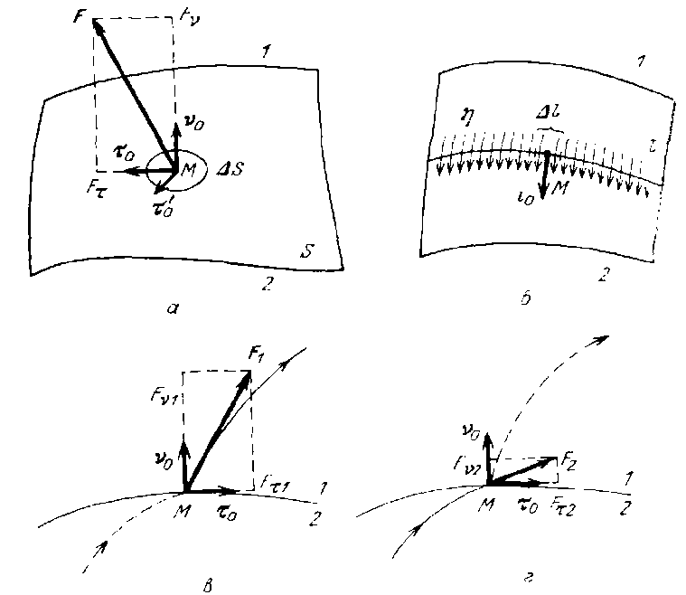***Граница раздела сред***— это такая поверхность, на которой параметры ε,μ,σ (хотя бы один из них) терпят разрыв как функции нормали.

Рассмотрим это понятие с (.) зрения макроскопической электродинамики.

Пусть поверхность *S* (рис. ,а) разделяет среды 1 и 2. Выберем на *S* (.)*М* и выделим столь малую ее окрестность ΔS,что этот элемент поверхности можно считать плоским. В (.)*М* построим орт нормали (направление — из среды 2 в 1). Можно также построить на ΔS сколько угодно касательных ортов; выберем из них два ортогональных: . Т.о. получим ортогональные вектора , по которым можно разложить любой из векторов поля Е, Н, В и D в (.)М. Если орт выбран так, что он совпадает по направлению с проекцией некоторого вектора поля**F**наΔS, то имеем разложение

т.е. вектор поля **F** разложен на нормальную и тангенциальную (касательную) компоненты.

 Если на границе раздела сред располагаются микроскопические носители заряда, как неподвижные, так и образующие ток проводимости, то такого рода заряд не занимает объема, а является поверхностным.

Плотностью поверхностного заряда называют величину

Пусть поверхностный ток проходит по поверхности S (рис. ,б) и ортогонально пересекает линию*l*, причем в некоторой (.) М на линии *l*его направление указывает орт .

Плотностью поверхностного тока в (.)М называется величина

Т.к. ε,μ,σ разрывны, надо ожидать, что компоненты векторов поля при переходе границ раздела сред тоже будут испытывать разрывы, т. е. либо обе компоненты некоторого вектора поля **F**, либо одна из них — нормальная или тангенциальная — изменяются скачкообразно. Тогда векторная линия должна претерпевать излом, как это показано на рис. в, г; это может быть некоторая плоская кривая. На границе переход от***F***1(рис. в)к***F***2 (рис. г) происходит в общем случае с изменением как абсолютной величины, так и направления вектора.

В точках разрыва векторов поля нельзя применять уравнения Максвелла в дифференциальной форме. Нужно использовать интегральную форму этих уравнений.

23. Граничные условия для векторов электрического и магнитного полей.

**Граничные условия для векторов электрического поля**



Это - граничное условие для вектора электрической индукции **D**. Т.е. в граничных точках разность нормальных компонент вектора**D**в обеих средах равна плотности поверхностного зарядаξ. Если граница не несет заряда (ξ = 0), то нормальная компонента вектора **D** при переходе границы остается непрерывной.

Граничное условие №2:

означает, что тангенциальная компонента вектора **E** при переходе границы раздела сред всегда остается непрерывной.

Эквивалентное равенство более удобно в том смысле, что ν0 выбирается однозначно.

**Граничные условия для векторов магнитного поля.**



Нормальная компонента вектора магнитной индукции всегда непрерывна

Тангенциальная компонента вектора **Н** непрерывна только при отсутствии на границе поверхностного тока. В общем случае справедливо граничное условие , или эквивалентное



24. Баланс энергии поля.( 25 Вектор Пойтинга)

На основании уравнений Максвелла и теоремы Остроградского-Гаусса получают уравнение баланса энергии поля в объеме





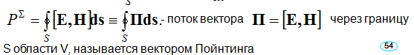

25. Энергия электромагнитного поля. Запас энергии.



**Запас энергии**







Подынтегральное выражение показывает плотность энергии ЭМ поля

Слагаемые имеют смысл плотностей электрической и магнитной энергии:

В силу линейности системы уравнений Максвелла (при линейности среды) мы вновь получили ее решение, использовав, как говорят, **принцип суперпозиции** (наложения). Поскольку в линейные комбинации входят и величины, выражающие сторонние силы (Ест или jст), то можно утверждать, что поле, создаваемое несколькими источниками, предстает как наложение полей, существующих при раздельном действии источников.

Разумеется, принцип суперпозиции не распространяется на величины, связанные с полем нелинейно, например, на энергетические характеристики. Если электрическое поле есть наложение двух полей, так что

то его энергия есть



Как видно сумма первых двух членов, представляющих собой энергию первого и второго полей еще не является суммарной энергией, которая включает еще взаимную энергию

26. Система уравнений Максвелла. Задачи электродинамики. Принцип суперпозиции.

Если среда линейна, то линейны все уравнения, входящие в систему уравнений Максвелла. Это значит, что любые линейные комбинации решений системы также будут являться ее решениями. Очевидно некоторое решение представляет собой набор величин при которых все уравнения удовлетворяются:

*Система уравнений Максвелла для стационарного эм поля.*



Если ток отсутствует (j = 0), то столбцы уравнений — это две независимые системы.

**Задачи электродинамики и классы электромагнитных явлений.**

ЭМ поля находятся как решения уравнений, однако не всякое решение этой системы дает ЭМ поле. При постановке задач вводятся еще некоторые дополнительные условия, сообщающие им *физическую определенность*. Таковы *начальные* и *граничные условия*, задание сторонних сил. Под начальными условиями понимают задание поля в некоторый момент времени. При рассмотрении переменных процессов, которые являются периодическими во времени вопрос о постановке начальных условий отпадает. Граничные условия - не только изученные выше соотношения между нормальными и тангенциальными компонентами векторов поля на границах раздела сред, но и задание полей на внешних границах рассматриваемых областей.

***Вектор Пойтинга***



- поток вектора через границу S области V, называется вектором Пойнтинга.

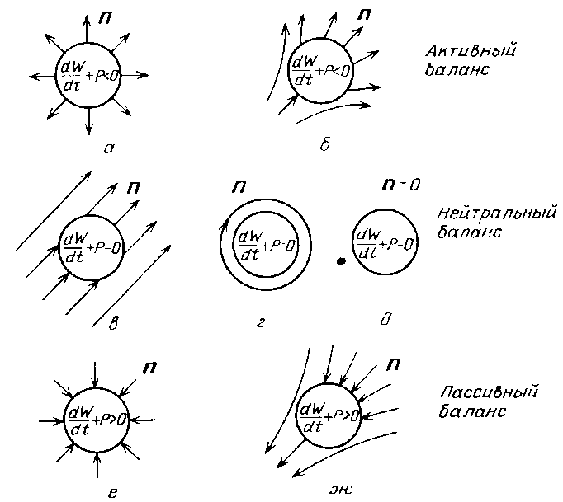

Поток PΣ вектора Пойнтинга показывает, насколько внутренние процессы неуравновешены. Если PΣ>0, то это означает потери энергии в области V из-за ее перехода во внешнее пространство (активный баланс), т.е. отдача энергии во внешнее пространство преобладает (а,б), при этом



В случае чистого излучения (а) может оказаться, что внутренний запас энергии W=const, тогда PΣ= –P. Т.к. РΣ>0, то Р<0 и излучение создается сторонними силами в V. Но возможно, что Р=0 (нет ни сторонних сил, ни внутренних потерь, либо они взаимно уравновешены – **нейтральный баланс**), тогда



Поскольку РΣ>0, Это означает, что излучение обусловлено убыванием запаса энергии в V.

Варианты (в,г,д) соответствуют условию: PΣ=0 - это нейтральный баланс энергии. Поток энергии в данном случае может проходить насквозь (в), так что число входящих линий векторов Пойнтинга равно числу выходящих; он также может не входить в область V (г) или вообще отсутствовать (д).

**Пассивный баланс** – когда поглощение преобладает над излучением (е,ж). При чистом поглощении (е) и постоянстве внутреннего запаса энергии



Если же P=0, то Поскольку РΣ<0

энергия поступает в V извне и поглощение внешнего излучения приводит к росту запаса энергии.

В обоих случаях абсолютная величина PΣ - это энергия, проходящая через граничную поверхность S за единицу времени – **поток энергии через S.**

*Т.о. положительный поток равен мощности излучения во внешнее пространство, а отрицательный – мощности поглощаемого внешнего излучения.*

27. Гармонические колебания и комплексные амплитуды.



Периодом Т называется наименьший отрезок времени, обладающий тем свойством, что



В теории гармонических колебаний обычно применяется метод комплексных амплитуд, суть которого состоит в том, что вместо тригонометрических функций в выражениях употребляются экспоненциальные. При этом получаются комплексные представления физических величин, ниже обозначаемые точками. Например,



данная величина, несущая информацию об амплитуде и начальной фазе, называется комплексной амплитудой.



В силу известной формулы Эйлера физическая величина***u***есть вещественная часть ее комплексного представления:



Если амплитуда и фаза являются функциями координат, то комплексное представление есть произведение функции координат и функции времени **.**



Запишем вытекающее из формулы Эйлера соотношение:



В векторном варианте где комплексная амплитуда, являющаяся функцией координат, есть



Метод комплексных амплитуд значительно упрощает технику преобразований при получении решений дифференциальных уравнений в частных производных. Все члены линейного дифференциального уравнения оказываются умноженными на

Опуская этот множитель, получаем уравнение относительно комплексной амплитуды, не зависящей от времени. Если в результате решения уравнения комплексная амплитуда определена, то для получения искомой физической величины надо лишь умножить комплексную амплитуду на и отделить вещественную часть.

28.Уравнения Максвелла относительно комплексных амплитуд. Комплексные проницаемости.

Используя метод комплексных амплитуд заменим изменяющиеся по закону гармонических колебаний векторы Е, Н, D, В и j комплексными представлениями и тд.

Внося эти комплексные представления в первые два уравнения Максвелла и устраняя общий множитель, получим

Эти же уравнения, записанные относительно напряженностей поля имеют вид



Таким образом, получены уравнения относительно комплексных амплитуд, утратившие временную зависимость.



Эта величина может рассматриваться в качестве относительной диэлектрической проницаемости - это т.н. комплексная диэлектрическая проницаемость.

В рамках метода комплексных амплитуд любой из параметров уравнений Максвелла мы должны рассматривать уже не в пределах вещественной оси, а на комплексной плоскости, и это приводит к расширению физического содержания некоторых понятий.

Комплексная диэлектрическая проницаемость может характеризовать и процессы поляризации (они предполагались безынерционными), и проводимость среды. Теперь можно описать также инерционность поляризации диэлектрика. При гармонических колебаниях для этого достаточно ввести фазовое запаздывание ***D***по сравнению с ***Е:***



Но это значит, что в данном случае роль диэлектрической проницаемости играет комплексная величина . Инерционность процессов намагничивания описывается аналогично.

Полученные выше уравнения образуют полную систему уравнений электродинамики для гармонических во времени процессов.

29. Средние величины: энергия, мощность, поток энергии. Комплексный вектор Пойнтинга.

Поскольку гармонические колебания ЭМ полей, представляющие интерес для радиоэлектроники, являются весьма быстрыми, обычно имеют дело с их усредненными во времени энергетическими характеристиками



Среднее значение плотности мощности



Величина называется **комплексным вектором Пойнтинга.**

Поток через некоторую поверхность S называют комплексным потоком энергии.

30. Принцип взаимности. Лемма Лоренца.

Для одной и той же среды будем рассматривать два разных решения уравнений которые получаются при задании сторонних токов с плотностями и

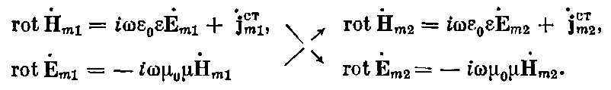

Объединим уравнения в две пары, как показано стрелками, и произведем уже знакомые действия. При этом в первой строчке левого столбца производится умножение на **,**а во второй строчке правого – на после чего вычитаются соответственные части.

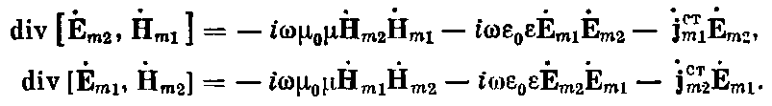

Для изотропных сред



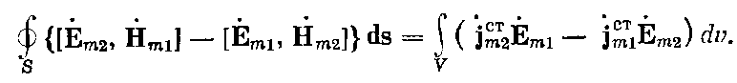

Полученный результат устанавливает соотношение между полями двух различных источников в одной и той же изотропной среде. Это т.н. **лемма Лоренца.**

Если токи сосредоточены в ограниченной области, то, распространяя интегрирование на бесконечное пространство, можно прийти к выводу об уничтожении поверхностного интеграла. Тогда

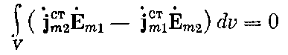(поверхностный интеграл исчезает наверняка, если амплитуды полей убывают быстрее, чем **1/r**)

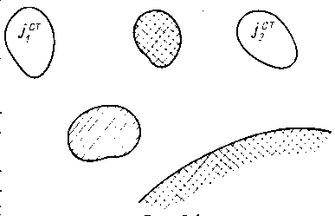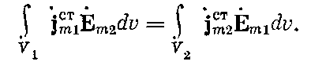

Полученный результат выражает **принцип взаимности** для двух распределений сторонних токов, двух источников. Примечательна симметрия этого соотношения, совершенно не зависящая от характера среды, которая лишь предполагалась изотропной.

31. Плоская и однородная эм волна на границе раздела двух сред.

**ЭМВ** называется плоской и однородной, если поверхность равных фаз и равных амплитуд векторов напряженности электрического Е и магнитного Н полей является плоскость. Распространяясь в свободном пространстве, плоская ЭМВ на пути взаимодействует с телами, имеющими различную протяженность, форму и свойства. Если протяженность препятствия значительно больше, а размеры неровностей на нем значительно меньше λ, то можно говорить о падении ЭМВ на плоскую поверхность. Падая на плоскую границу раздела двух сред, плоская ЭМВ частично проходит через нее, изменяя направление распространения, то есть преломляется, и продолжает распространяться во второй среде, а частично отражается от границы раздела обратно в первую среду.

Как отраженные, так и преломленные волны являются в этом случае плоскими. Параметры среды характеризуются величинами: (абсолютная диэлектрическая проницаемость, абсолютная магнитная проницаемость, удельная проводимость).



Падение ЭМВ на тело ограниченных размеров представляет собой принципиально аналогичное, но более сложное явление, и рассматривается как *дифракция волны на препятствиях, соизмеримых с рабочей длиной волны λ.*

При рассмотрении наклонного падения волн на плоскую границу раздела двух сред пользуются понятием плоскость падения. **Плоскостью падения** называют плоскость, проходящую через нормаль к границе раздела сред, и направление распространения падающей на границу волны, определяемое вектором Пойнтинга.

Изучая законы преломления и отражения плоских ЭМВ на границе раздела двух сред, отдельно рассматривают случаи вертикальной и горизонтальной поляризации падающей ЭМВ.

32. Виды поляризации

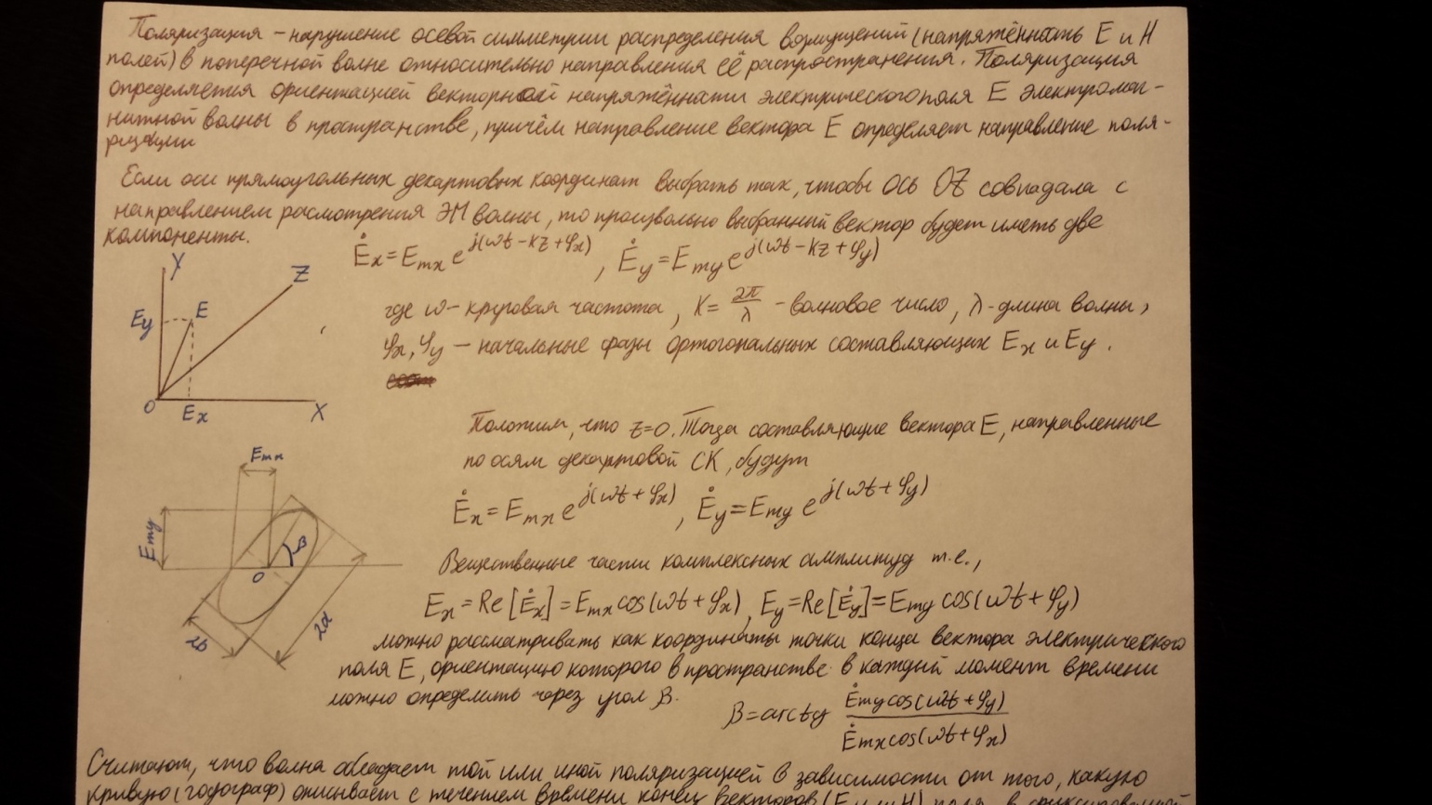

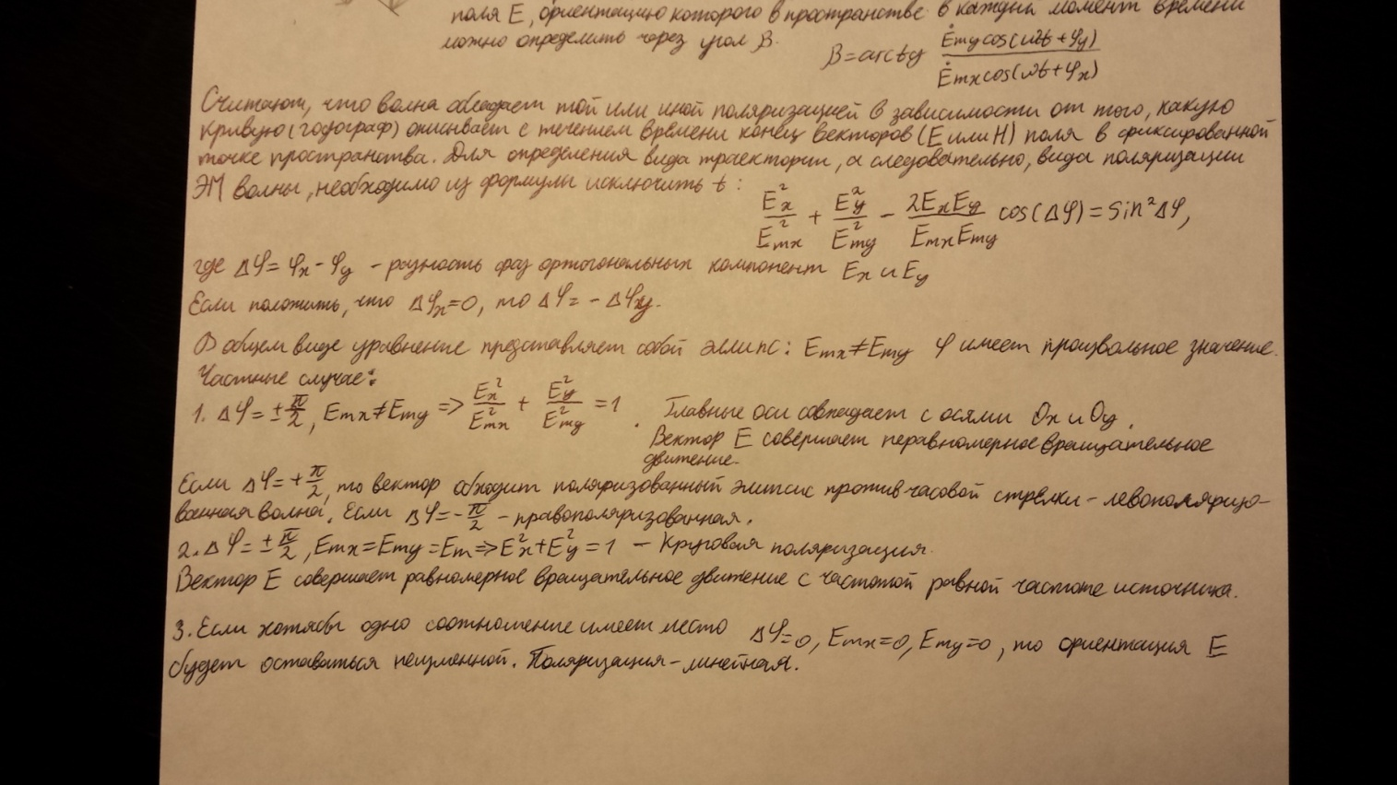

33. Виды параллельной и перпендикулярной поляризации.

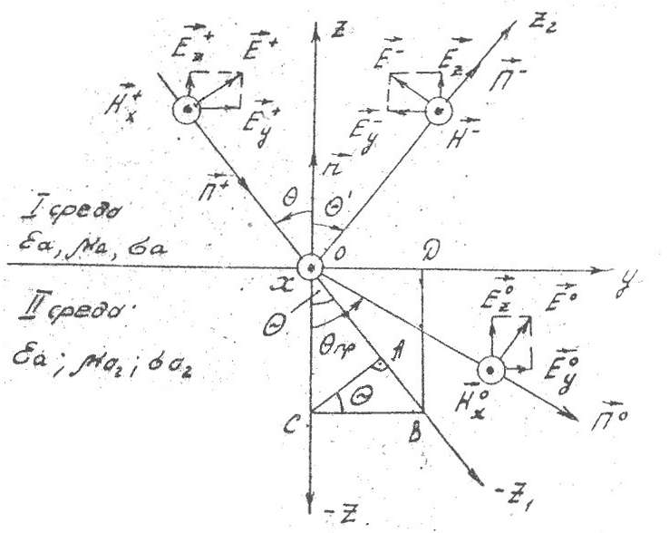**Параллельная**

Волной параллельной поляризации называется волна, у которой вектор напряженности электрического поля Е лежит в плоскости падения. Здесь плоскость поляризации (плоскость, проходящая через направление распространения волны П и вектор электрического поля Е.) совпадает с плоскостью падения.

**Перпендикулярная**

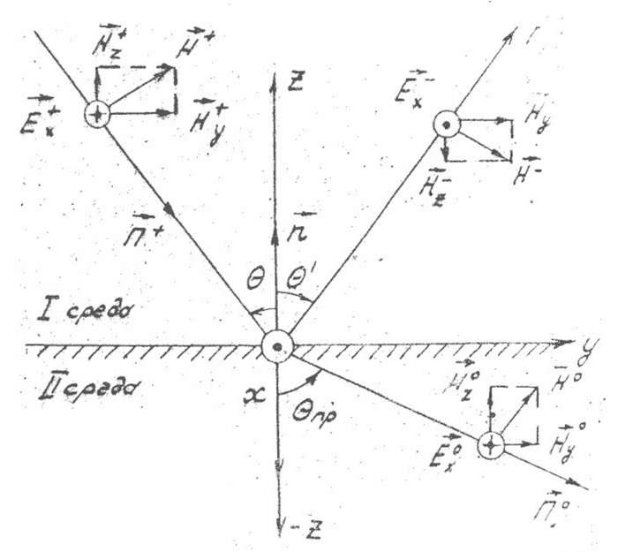Перпендикулярно поляризованной волной называется волна, у которой вектор напряженности электрического поля или плоскость поляризации перпендикулярны плоскости падения. В этом случае вектор напряженности электрического поля параллелен границе раздела.

При наклонном падении на границу раздела в общем случае волна может иметь произвольную поляризацию, а векторы поля Е и Н будут иметь по три компоненты поля в системе координат хуz. Однако такую волну всегда можно разложить на волны, поляризованные параллельно и перпендикулярно.

34. Законы Снеллиуса.

Если известны амплитуда вектора напряженности электрического поля падающей волны, угол падения плоской электромагнитной волны, отсчитываемый от нормали к поверхности раздела двух сред, а также параметры первой и второй сред, то углы отражения и преломления на границе раздела определяются известными **законами Снеллиуса:**



**1. Угол падения равен углу отражения**



**2. Угол падения связан с углом преломления зависимостью**



- коэффициент преломления среды.

Абсолютная диэлектрическая проницаемость среды в общем случае является комплексной величиной и связана с проводимостью среды σ и круговой частотой ω следующим соотношением:



35. Формулы Френеля.



Введем понятия коэффициента отражения



и прохождения

Соотношение между амплитудами падающей, преломленной и отраженной волн позволяют определить известные **формулы Френеля.**

**Для параллельно поляризованной волны**



Где  - волновые сопротивления соответствующей среды,определяемые соотношением



**Для перпендикулярно поляризованной волны**



Падающая под произвольным углом *θ* на идеально проводящую поверхность плоская ЭМВ любой поляризации полностью отражается обратно в первую среду. При этом при отражении параллельно поляризованной волны фаза не изменяется, а у перпендикулярно поляризованной волны фаза меняется на ±*π.*

36. Явление замедления и затухания волны

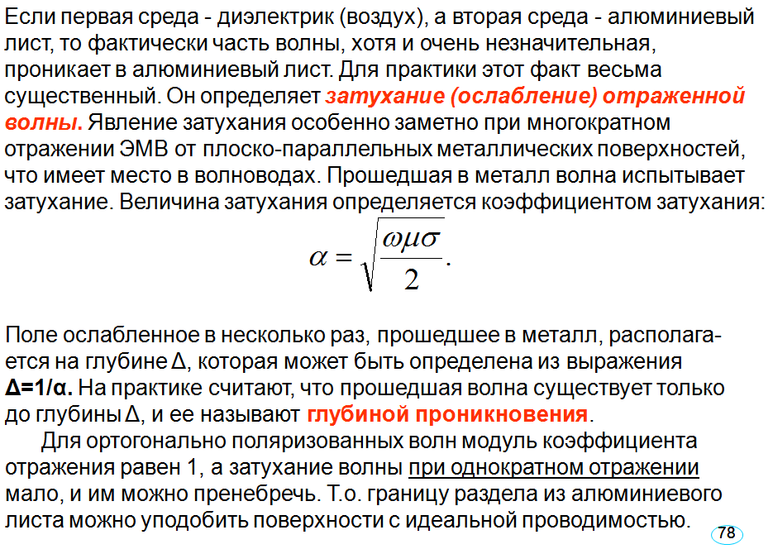

37. Дифракция

**Дифракция** - способность радиоволн в той или иной степени огибать препятствия, лежащие на пути их распространения. Это явление проявляется тем сильнее, чем больше длина волны по сравнению с геометрическими размерами препятствия.

Явление дифракции имеет место, например, и на телах неограниченных размеров, когда оно содержит неровности и неоднородности, соизмеримые с λ (на бесконечном конусе, кромке полуплоскости, бесконечном цилиндре, отверстии в бесконечном экране и т.п.). В задачу дифракции входит определение полей отраженной и преломленной волн, и в этом случае они называются дифрагированным полем. В случае идеально проводящего тела (σ→∞) преломленная волна будет отсутствовать и задача дифракции будет заключаться в определении только отраженной волны.

Электродинамическая задача дифракции состоит в решении уравнений Максвелла относительно векторов электрической Е и магнитной В напряженностей дифрагированного поля, удовлетворящим определенным условиям на поверхности препятствия.

38. Строгие методы решения задач дифракции

Строгое в математическом смысле решение задачи дифракции возможно в тех случаях, когда геометрическая граница препятствия совпадает с одной из ортогональных криволинейных систем координат. В настоящее время практически используются следующие ортогональные системы:

* прямоугольные координаты,
* сферические координаты,
* цилиндрические координаты,
* эллиптические координаты,
* параболические координаты,
* биполярные координаты,
* сфероидальные координаты,
* параболоидальные координаты,
* эллипсоидальные координаты.

Решение дифракционной задачи в каждом из указанных выше конкретных случаев приводит в определении дифрагированного поля к суммированию бесконечного ряда пространственных гармоник, представленных в виде элементарных функций в случае прямоугольной системы координат, функций Лежандра в случае сферических координат, функций Бесселя в случае цилиндрической системы координат и т.п.

Подобные численные расчеты требуют большого машинного времени современных ЭВМ.

На практике при рассмотрении дифракционных задач (при наличии препятствий сложной геометрической формы) редко удается использовать строгие методы решения. Поэтому есть необходимость использования приближенные методы.

39. Приближенные методы решения задач дифракции

**Метод волновой оптики**

Среди приближенных методов, метод волновой оптики является более точным, чем метод геометрической оптики, который нельзя использовать в тех случаях, когда радиусы кривизны поверхности препятствия сравнимы с длиной волны или когда необходимо определить поле в области геометрической тени. В этих же случаях метод волновой оптики дает более удовлетворительные результаты.

В основе метода волновой оптики лежат принцип Гюйгенса-Френеля. Согласно этому принципу **каждый элемент *dS* поверхности *S*,до которого в момент времени *t* дошла волна из точки *N*, рассматривается как вторичный источник, излучающий элементарную сферическую ЭМВ с волновой поверхностью ΔS**. Огибающая S1 этих сферических волн определяет положение волновой поверхности в более поздний момент времени *t* .

В строгой постановке дифракционные задачи, ввиду их сложности, допускают аналитические решения лишь в простейших идеализированных случаях. В оптике значительно большее значение имеют приближенные методы решения дифракционных задач, основанные на принципе Гюйгенса в обобщенной формулировке Френеля.

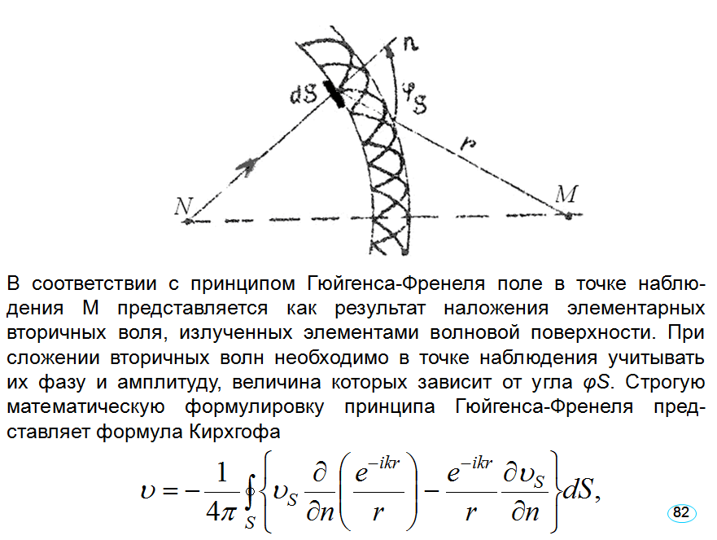

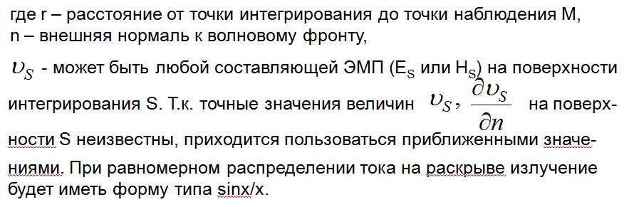

40.Принцип Гюйгенса-Френеля. Формула Кирхгофа.

В основе метода волновой оптики лежат принцип Гюйгенса-Френеля. Согласно этому принципу **каждый элемент *dS* поверхности *S*,до которого в момент времени *t* дошла волна из точки *N*, рассматривается как вторичный источник, излучающий элементарную сферическую ЭМВ с волновой поверхностью ΔS**. Огибающая S1 этих сферических волн определяет положение волновой поверхности в более поздний момент времени *t* .

В строгой постановке дифракционные задачи, ввиду их сложности, допускают аналитические решения лишь в простейших идеализированных случаях. В оптике значительно большее значение имеют приближенные методы решения дифракционных задач, основанные на принципе Гюйгенса в обобщенной формулировке Френеля.



41.Метод геометрической оптики.

Геометрическая оптика соответствует тому случаю, когда, отвлекаясь от волнового характера поля, рассматриваются только направления лучей. Применение правил геометрической оптики в качестве приближения при решении дифракционной задачи закономерно в тех случаях, когда кривизна поверхности препятствия мала или размеры объекта дифракции значительно превышают длину волны.

В силу приближенности геометрического метода полученные результаты не дают верного представления о характере волн на границе тени.



В действительности эта граница не является резкой: в ее области наблюдается сложное колеблющееся распределение интенсивности поля по координате φ. Для весьма коротких волн указанная область становится пренебрежимо малой, а с удлинением волны она быстро увеличивается, видоизменяя поле во всем пространстве. Тогда диаграмма интенсивности рассеянного препятствием поля, рассчитанная методом геометрической оптики, может резко отличаться от действительной.

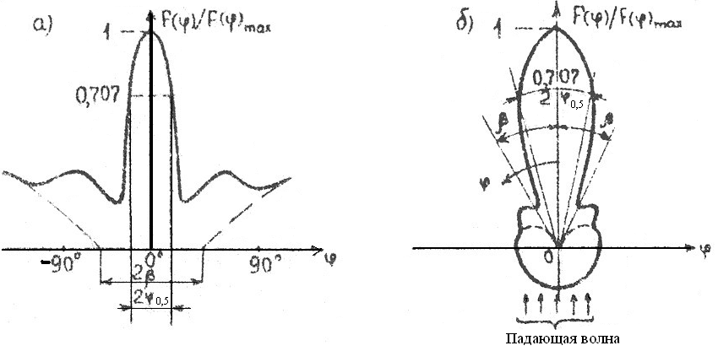

Нормированная ДН рассеянного цилиндром поля в прямоугольной СК (а) и в полярной СК(б):

сплошная кривая – ДН, рассчитанная строгим методом,

пунктирная кривая – ДН, рассчитанная методом геометрической оптики.

42. Поверхностные волны и их основные свойства

**Поверхностными волнами называются направляемые плоские неоднородные медленные электромагнитные волны класса Е или класса Н, обладающие дисперсией. Направляющими системами, вдоль которых распространяются поверхностные волны, являются замедляющие (импедансные) поверхности.**

Поверхностные волны обладают двумя главными особенностями, отличающими их от всех прочих направляемых волн.

1.Амплитуды векторов Е и Н поверхностных волн экспоненциально убывают в направлении нормали к замедляющим поверхностям, вдоль которых они распространяются.

2.Поверхностные волны являются медленными (Vф<V; ξ > 1).

Уменьшение амплитуд векторов **Е и Н поверхностной волны в направлении нормали к поверхности, вдоль которой она распространяется, не связано с активными потерями в среде, а вызвано особыми фазовыми соотношениями между составляющими векторов Е и Н этой волны, благодаря которым поток вектора Пойнтинга в данном направлении в среднем за период =0.**

Плотность потока энергии, переносимой поверхностной волной вдоль направляющей поверхности, максимальна непосредственно у этой поверхности и резко убывает по мере удаления от нее. Образно говоря, распространяясь вдоль направляющей поверхности, волна как бы "прилипает" к ней, что и определило название "поверхностная" для волн данного типа.

**Замедляющие поверхности**

Замедляющей (импедансной) поверхностью называется граница раздела сред, на которой касательные составляющие векторов Е и Н переменного ЭМ поля (существующего по обе стороны от этой границы) сдвинуты по фазе друг относительно друга на 90°. Благодаря этому поток вектора Пойнтинга в направлении нормали к замедляющей поверхности в среднем за период =0, и перенос энергии ЭМ волнами возможен только в направлении, параллельном такой поверхности.

При решении граничных задач электродинамики для характеристики границ раздела часто используется параметр, называемый поверхностным импедансом (поверхностным сопротивлением), который равен отношению комплексных амплитуд касательных составляющих векторов Е и Н на этой поверхности.

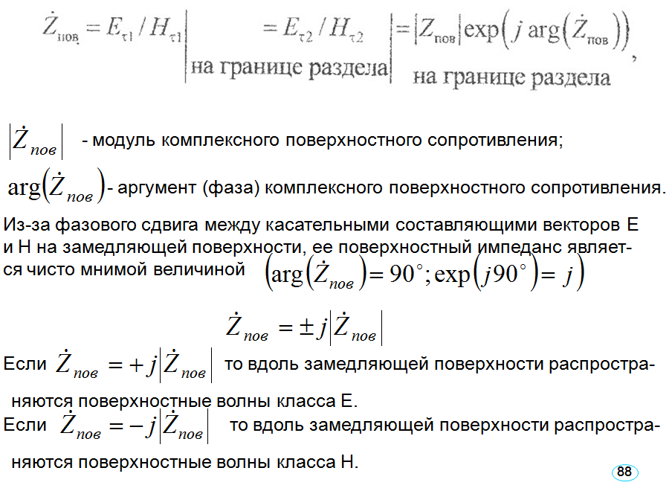

Плоскими замедляющими поверхностями могут быть граница раздела двух диэлектриков, имеющих разные диэлектрические проницаемости (воздух-диэлектрик), и граница раздела диэлектрик-гребенчатая металлическая структура (воздух -гребенчатая металлическая структура).

43.Угол Брюстера.

Обозначим через ΘБругол, удовлетворяющий условию

tgΘБр = n12 (3)

где n12 - показатель преломления  второй среды относительно первой. При  угле падения J1, равном ΘБр, отраженный луч полностью поляризован (он содержит только колебания, перпендикулярные к плоскости падения). Степень поляризации преломленного луча при угле падения, равном ΘБр, достигает наибольшего значения, однако этот луч остается поляризованным только частично.

Соотношение (3) носит название закона Брюстера, а угол ΘБр это Угол Брюстера.

Закон Брюстера — закон оптики, выражающий связь показателя преломления с таким углом, при котором свет, отражённый от границы раздела, будет полностью поляризованным в плоскости, перпендикулярной плоскости падения, а преломлённый луч частично поляризуется в плоскости падения, причем поляризация преломленного луча достигает наибольшего значения. Легко убедиться в том, что при падении света под углом Брюстера отраженный и преломленный лучи взаимно перпендикулярны, т.е.

[](http://physoptika.ru/polyarizaciya-sveta/ugol-bryustera.html/attachment/clip_image00248)

[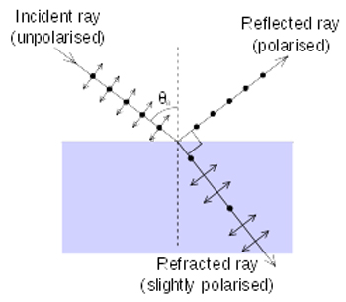](http://physoptika.ru/wp-content/uploads/ugol-bryustera.jpg)

Угол Брюстера. Иллюстрация поляризации отражённого света, падающего на границу раздела сред под углом Брюстера

44.Закон полного внутреннего отражения.

Вну́треннее отраже́ние — явление отражения [электромагнитных](https://ru.wikipedia.org/wiki/%D0%AD%D0%BB%D0%B5%D0%BA%D1%82%D1%80%D0%BE%D0%BC%D0%B0%D0%B3%D0%BD%D0%B8%D1%82%D0%BD%D0%BE%D0%B5_%D0%B8%D0%B7%D0%BB%D1%83%D1%87%D0%B5%D0%BD%D0%B8%D0%B5) или [звуковых волн](https://ru.wikipedia.org/wiki/%D0%90%D0%BA%D1%83%D1%81%D1%82%D0%B8%D0%BA%D0%B0) от границы раздела двух сред при условии, что волна падает из среды, где скорость ее распространения меньше (это соответствует бо́льшему [показателю преломления](https://ru.wikipedia.org/wiki/%D0%9F%D0%BE%D0%BA%D0%B0%D0%B7%D0%B0%D1%82%D0%B5%D0%BB%D1%8C_%D0%BF%D1%80%D0%B5%D0%BB%D0%BE%D0%BC%D0%BB%D0%B5%D0%BD%D0%B8%D1%8F)).

Неполное внутреннее отражение — внутреннее отражение, при условии, что угол падения меньше критического угла. В этом случае луч раздваивается на преломлённый и отражённый.

Полное внутреннее отражение — внутреннее отражение, при условии, что угол падения превосходит некоторый критический угол. При этом падающая волна отражается полностью.

Пусть абсолютный показатель преломления первой среды больше, чем абсолютный показатель преломления второй среды  
  
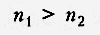, то есть первая среда оптически более плотная.  
Здесь абсолютные показатели сред соответственно равны:

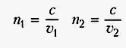  
Тогда, если направить луч света из оптически более плотной среды в оптически менее плотную среду,   
то по мере увеличения угла падения преломленный луч будет приближаться к границе раздела двух сред (рис.1), затем пойдет по границе раздела (рис.2), а при дальнейшем увеличении угла падения преломленный луч исчезнет, т.е. падающий луч будет полностью отражаться границей раздела двух сред (рис.3)).

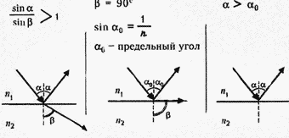

Предельный угол (альфа нулевое)– это угол падения, которому соответствует угол преломления 90 градусов.  
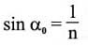

45.Приближенные граничные условия Леонтовича.

Предположим, что под углом  падает из воздуха плоская электромагнитная волна на плоскую границу раздела с неплохо проводящей средой, описываемой комплексным показателем преломления:

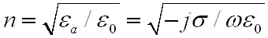

Из установления понятия неплохо проводящей среды надлежит, что 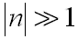. Крайнее неравенство в соответствии с законом Сиелля представляет, что угол преломления  должен быть очень малым. Примерно можно полагать, что внутрь Среды 2 входит преломленная волна по направлению нормали в различном значении угла падения. В этом и состоит главное физическое определение условий Леонтовича. Эквивалентная схема металлоподобной среды согласно сказанному приобретает вид однородной длинной линии с характеристическим сопротивлением 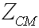 вычисляемым по общей формуле

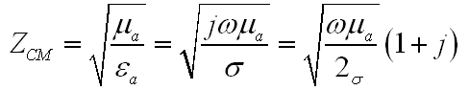

В начале линии при этом (то есть, на границе раздела), тангенциальные составляющие магнитного и электрического векторов обязаны удовлетворять несомненному соотношению, прямо вытекающему из определения характеристического сопротивления:

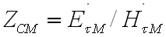

Как известно, на поверхности идеального проводника 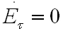. На границе раздела появляется отличная от нуля касательная составляющая 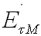 при случае большой, но конечной проводимости. Несмотря на малость этой величины (поскольку 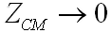 при ), она определяет поток мощности внутрь металла, идущем на его нагрев.

Если ось **z** направлена внутрь Среды 2, а граница раздела совпадает с плоскостью , то на границе раздела соответственно должны выполняться следующие условия:

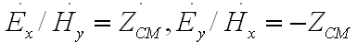

При такой постановке знаков, как это легко можно проверить, поток вектора Пойнтинга соответствующего тепловым потерям, будет все время направлен по положительному направлению оси z. Используя граничные условия Леонтовича в форме  или в форме , необходимо видеть касательную составляющую магнитного вектора 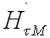.

46. Интерференция.Интерференция в тонких пластинах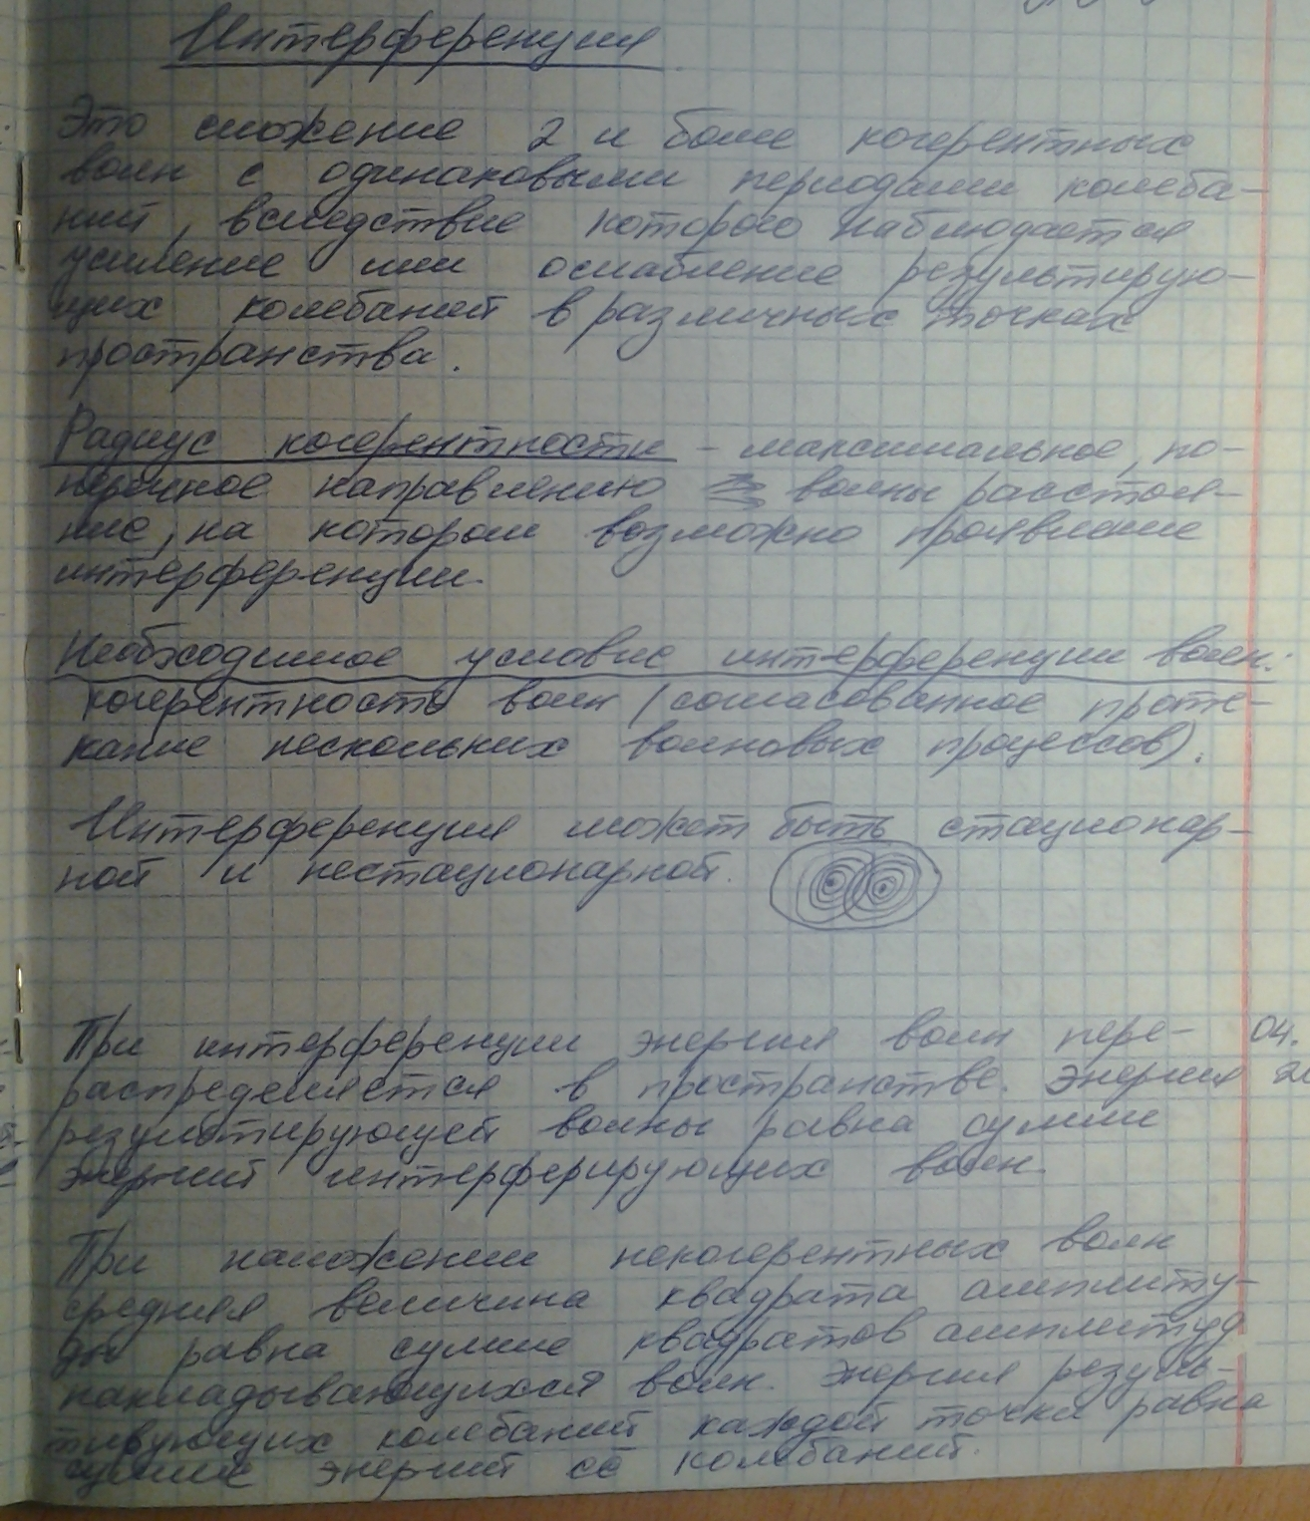

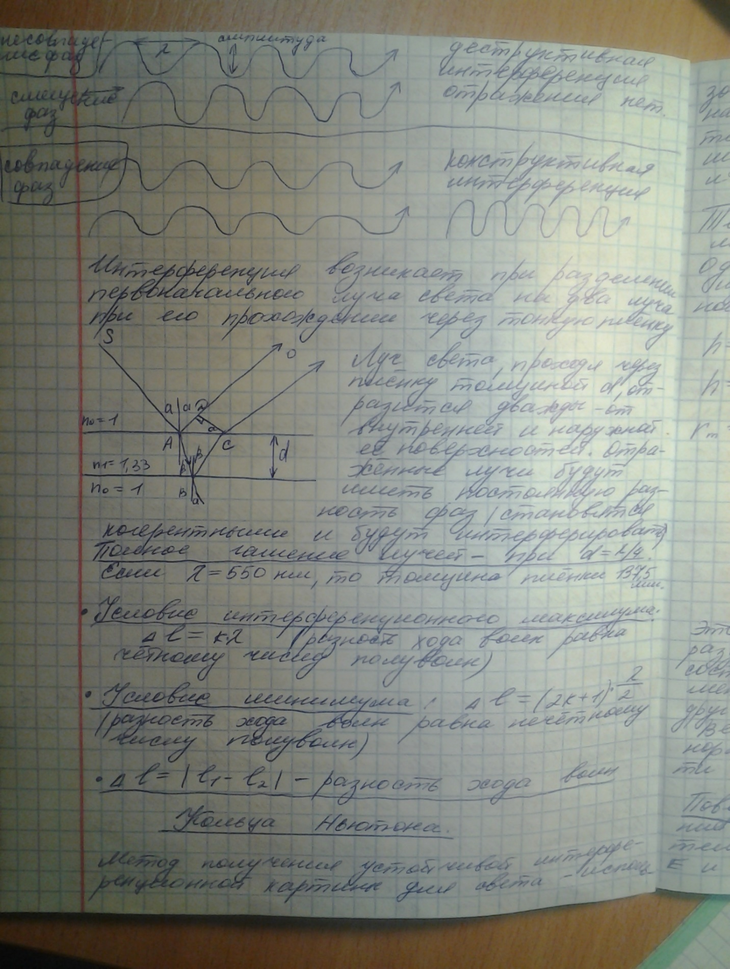

47. Интерференция.Интерференция в кольцах Ньютона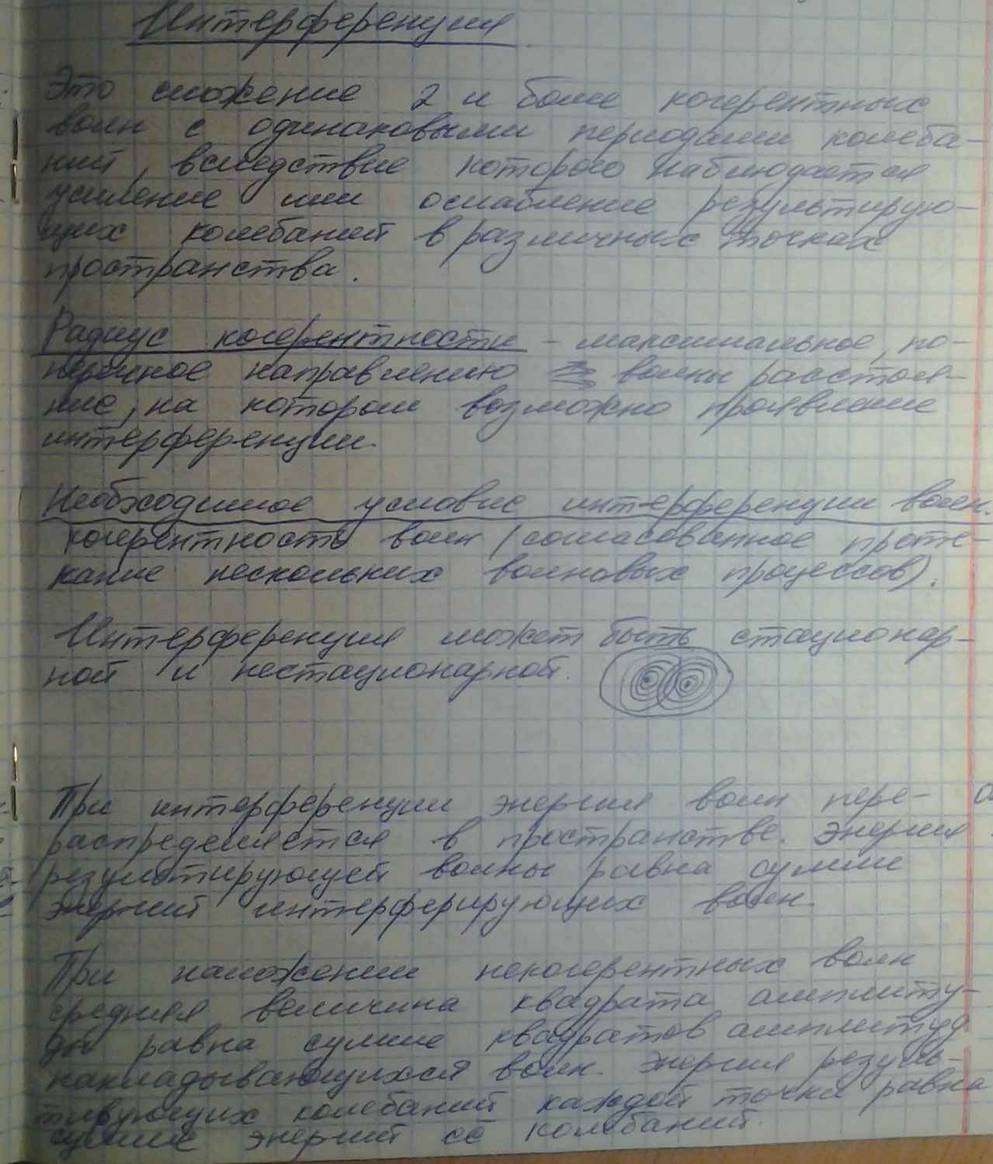

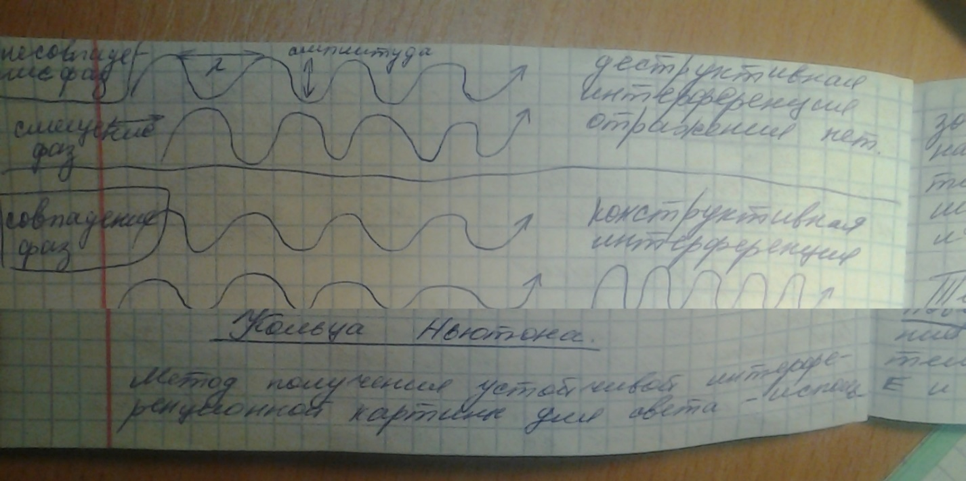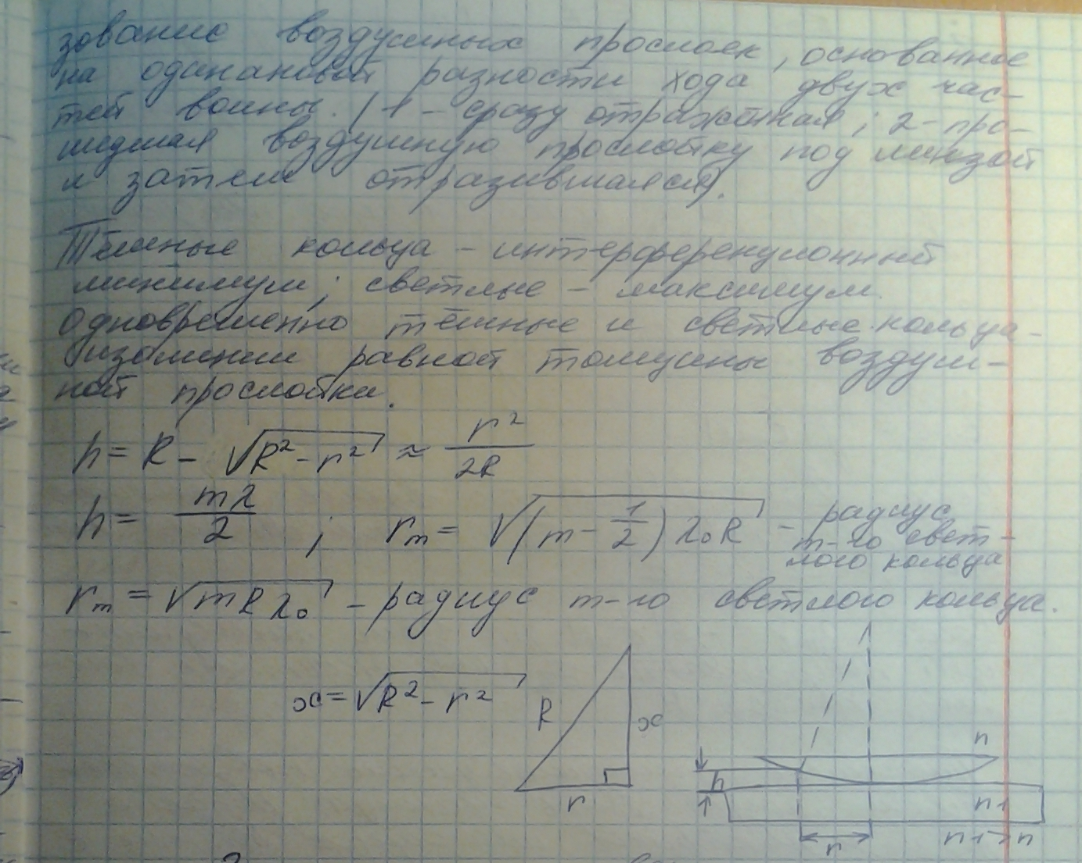

48. Замедляющие поверхности

Замедляющей (импедансной) поверхностью называется граница раздела сред, на которой касательные составляющие векторов Е и Н переменного ЭМ поля (существующего по обе стороны от этой границы) сдвинуты по фазе друг относительно друга на 90°. Благодаря этому поток вектора Пойнтинга в направлении нормали к замедляющей поверхности в среднем за период = 0, и перенос энергии ЭМ волнами возможен только в направлении, параллельном такой поверхности.

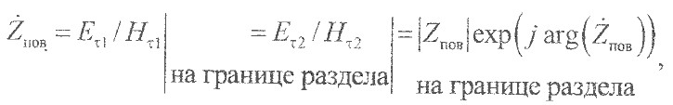 При решении граничных задач электродинамики для характеристики границ раздела часто используется параметр, называемый поверхностным импедансом (поверхностным сопротивлением), который равен отношению комплексных амплитуд касательных составляющих векторов Е и Н на этой поверхности.



- модуль комплексного поверхностного сопротивления

- аргумент (фаза) комплексного поверхностного сопротивления



Из-за фазового сдвига между касательными составляющими векторов Е и Н на замедляющей поверхности, ее поверхностный импеданс является чисто мнимой величиной**.**



Если Z положительно, то вдоль замедляющей поверхности распространяются поверхностные волны класса Е.

Если Z отрицательно, то вдоль замедляющей поверхности распространяются поверхностные волны класса Н.

Плоскими замедляющими поверхностями могут быть граница раздела двух диэлектриков, имеющих разные диэлектрические проницаемости (воздух - диэлектрик), и граница раздела диэлектрик - гребенчатая металлическая структура (воздух - гребенчатая металлическая структура).

49. Поверхностная волна на границе раздела двух полубесконечных диэлектрических сред

Граница раздела двух диэлектриков становится замедляющей поверхностью, если из среды с большей диэлектрической проницаемостью на эту границу наклонно падает плоская электромагнитная волна, причем угол падения превышает критический (напомним, что критический угол падения носит также название угол полного внутреннего отражения).

В соответствии с законами геометрической оптики в данном случае падающая волна должна полностью отразиться непосредственно от границы раздела. Однако более подробный анализ показывает, что благодаря инерции падающая волна не может мгновенно изменить направление

своего движения и проникает на небольшую глубину в среду с меньшей диэлектрической проницаемостью, проходя в ней ограниченный путь по криволинейной траектории (рис. 1). После этого волна возвращается в среду с большей диэлектрической проницаемостью и продолжает двигаться в ней уже в виде плоской однородной отраженной волны.

В результате, в среде с меньшей диэлектрической проницаемостью параллельно границе раздела будет распространяться медленная неоднородная плоская волна, амплитуды векторов E и H которой экспоненциально убывают в направлении нормали к границе раздела, а сами векторы (или один из них) имеют и параллельные, и перпендикулярные к плоскости фазового фронта этой волны составляющие (поверхностная волна).

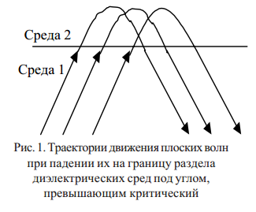

В среде с большей диэлектрической проницаемостью также параллельно границе раздела будет распространяться быстрая неоднородная плоская волна, образованная суперпозицией отраженной и падающей плоских однородных волн. Амплитуды векторов E и H этой волны изменяются в направлении нормали к границе раздела не по экспоненциальному, а по периодическому (синусоидальному или косинусоидальному) закону, а сами векторы (или один из них) имеют и параллельные, и перпендикулярные к плоскости фазового фронта этой волны составляющие.

Медленная поверхностная волна в среде с меньшей диэлектрической проницаемостью и быстрая неоднородная плоская волна в среде с большей диэлектрической проницаемостью имеют одинаковую фазовую скорость, которая для среды с меньшей диэлектрической проницаемостью оказывается меньше, чем скорость света в данной среде, а для среды с большей диэлектрической проницаемостью – больше, чем скорость света в данной среде. Эти волны распространяются в одном направлении и представляют собой единый волновой процесс.

50. Линия передачи поверхностных волн в виде диэлектрической пластины на металлическом основании расположенном в воздухе.

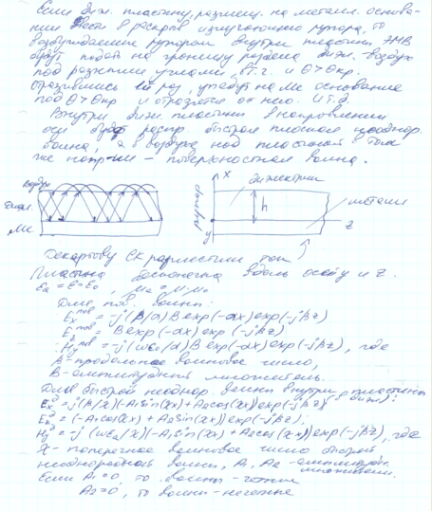Если диэл. пластину, размещенную на металлическом основании ввести в раскрыв. Излучающего рупора, то возбужденные рупором внутри пластины ЭМВ будут падать на границу раздела диэл. воздух под разными углами, в том числе и  Отразившись первый раз, упадут на металлическое основание и отразятся от него. И т.д Внутри диэл. пластины в направлении оси будет распространяться быстрая плоская неоднородная волна, а в воздухе над пластиной в том же направлении – поверхностная волна.

51. Линия передач поверхностных волн в виде гребенчатой плоской металлической структуры расположенной в воздухе

Гребенчатую структуру при определенных соотношениях между ее размерами и длиной волны можно рассматривать как слой искусственного диэлектрика, имеющего реактивный поверхностный импеданс. Физически, возникновение поверхностной волны можно объяснить увеличением пути поддерживающего ее поверхностного тока, текущего в направлении, перпендикулярном гребням, за счет проникновения его в канавки гребенчатой структуры.

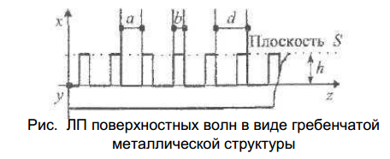 На рис. приняты следующие обозначения: а - ширина канавки, b -ширина гребня, h - высота гребня (глубина канавки), d=а+b -период гребенчатой структуры. Плоскость S, вдоль которой распространяется поверхностная волна, совпадает с вершинами гребней, параллельна плоскости YZ и находится от нее на расстоянии h. Декартову систему координат расположим таким образом, чтобы плоскость YZ совпадала с дном канавок, ось Z была направлена перпендикулярно гребням и канавкам, а ось Y - параллельно им. Вдоль осей Y и Z структура предполагается бесконечно длинной. Если электрические токи, протекающие по поверхности металла такой структуры, ориентированы вдоль оси Z, то за счет канавок их путь удлиняется по сравнению с расстоянием, определенным непосредственно вдоль оси Z. При определенных соотношениях между размера-ми гребенчатой структуры и длиной волны это приводит к замедлению фазовой скорости электромагнитной волны, распространяющейся над плоскостью S в направлении оси Z.

Поверхностные электрические токи, текущие перпендикулярно гребням, могут существовать только в том случае, если силовые линии вектора напряженности магнитного поля электромагнитной волны, возбуждающей их, находятся в плоскости, перпендикулярной направлению этих токов, т. е. в плоскости XY. Другими словами, эти токи могут быть возбуждены только распространяющейся в направлении оси Z волной класса Е, вектор Н которой полностью лежит в плоскости XY. Таким образом, в отличие от ЛП в виде диэлектрической пластины, в которой могут существовать поверхностные волны класса Е и класса Н, вдоль металлической гребенчатой структуры могут распространяться только поверхностные волны класса Е. Строгий анализ показывает, что поле над гребенчатой структурой представляет собой суперпозицию поверхностных волн, поперечные коэффициенты затухания которых растут с увеличением номера гармоники и уменьшением периода структуры d.

В то же время, при достаточно малом, по сравнению с длиной волны, периоде структуры основной вклад в ЭМВ над гребенчатой структурой вносит первая (основная) гармоника. Условие, при котором влиянием всех гармоник, кроме первой, можно пренебречь, выглядит следующим образом: d<0,1λ/ξ. Вдоль гребенчатой структуры могут распространяться только поверхностные волны класса Е. ЭМ поле в канавках гребенчатой структуры можно рассматривать как поле стоячей волны в закороченной на конце длинной линии. ЭМВ в канавке представляет собой плоскую поперечную волну, векторы Е и Н которой имеют только поперечные составляющие.

52. Медленные волны и их использование в устройствах СВЧ.

Медленные электромагнитные волны - волны, фазовая скорость распространения которых меньше скорости света в вакууме (или поверхностная волна, фазовая скорость которой меньше скорости Т-волны). Важное значение медленных волн обусловливается возможностью эффективного взаимодействия с ними заряжённых частиц. Это взаимодействие

используется в ряде приборов (как, например, клистрон, лампа с бегущей волной, многокамерный магнетрон, усилитель с двумя пучками, магнетронный усилитель и др.) для возбуждения и усиления электромагнитных колебаний сверхвысоких частот.

Несмотря на большое разнообразие такого рода приборов, физические процессы, происходящие в них, имеют много общего и могут быть разъяснения при рассмотрении общей задачи о взаимодействии заряжённых частиц с медленной волной. Важную роль в этом взаимодействии играет эффект Черенкова, состоящий в том, что заряжённая частица, равномерно движущаяся в системе, в которой могут распространяться медленные волны, сами способны излучать такие волны, если только её скорость превосходит некоторое критическое значение. При этом излучение имеет место независимо от того, движется ли частица в диэлектрике или в вакууме; в последнем случае нужно только, чтобы искусственно, например, специальным расположением металлических перегородок с отверстиями на пути распространения волны, были созданы такие условия, при которых фазовая скорость волны меньше скорости света в вакууме.

Если с медленным волнам взаимодействует не отдельная частица, а немодулированный пучок заряжённых частиц с достаточно мало плотностью, причём скорость пучка превосходит

критическое значение скорости в эффекте Черенкова, то состояние пучка становится неустойчивым и имеющиеся в нём флуктуации плотности распространяются в виде волн плотности заряда с нарастающей амплитудой. Такой же характер имеют возбуждающиеся при этом медленные электромагнитные волны. Неустойчивость пучка и возникновение волн с нарастающей амплитудой играют существенную роль в механизме возбуждения и усиления колебаний сверхвысоких частот во всех приборах, где используется взаимодействие электронного пучка с медленными волнами (например, в таких типичных приборах, как лампа с бегущей волной, многокамерный магнетрон и магнетронный усилитель).

**53. Линии передачи.Классификация с примерами**

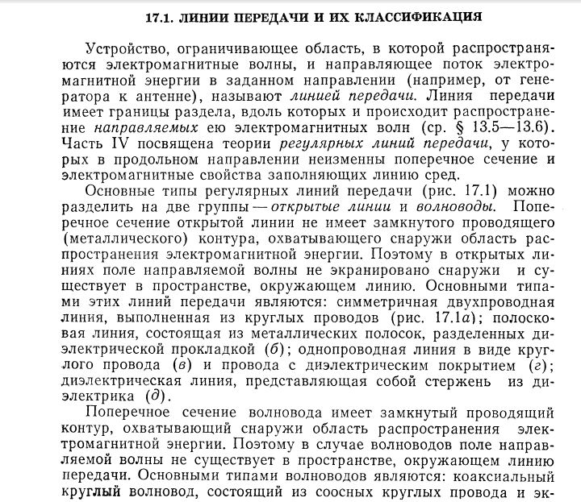  
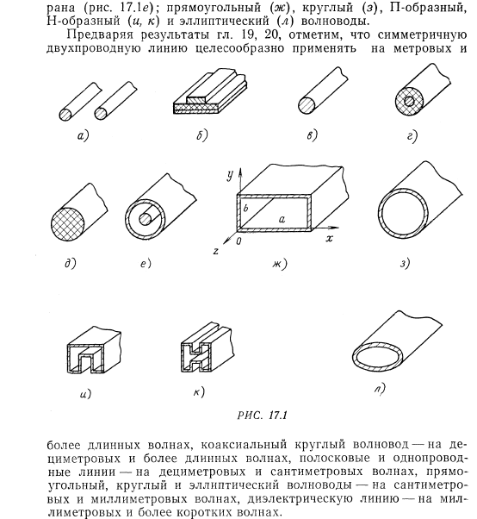

54. Волноводы.

**Полые проводящие металлические** трубы произвольного, но постоянного, сечения являются закрытыми линиями передачи направляемых ЭМВ; если поля изменяются по синусоидальному закону во времени, то волна распространяется без изменения формы и с постоянной скоростью. Волновод (обычно труба прямоугольного, круглого, реже более сложного сечения) применяется для передачи ЭМ энергии на сантиметровых (диапазон частот

02 ÷ 30 ГГц) и на миллиметровых (диапазон частот от 30 до 300 ГГц) волнах. На этих частотах открытые линии непригодны для использования из-за интенсивного излучения энергии в пространство. Коаксиальные линии, успешно применяющиеся на частотах дециметрового диапазона, на сантиметровых и миллиметровых волнах применять также невыгодно вследствие резко выраженного поверхностного эффекта и роста потерь энергии в заполняющем их диэлектрике.

Существуют два класса конфигурации поля, отличающиеся от известного типа ТЕМ или поперечной волны в обычной передающей линии. Они характеризуется наличием либо электрической, либо магнитной составляющих поля вдоль направления распространения. Если продольная составляющая поля электрическая, то говорят о волнах типа Е или ТМ. В том случае, когда продольная составляющая поля является магнитной, волна обозначается как Н или ТЕ. Все поперечные составляющие поля определяются через продольную составляющую.

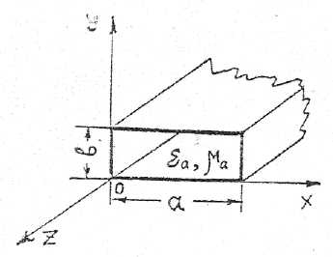

Индексы m и n определяют распределение поля по сечению волновода - показывают число полуволн, укладывающихся соответственно по широкой (а) и узкой (b) стенкам волновода.

m и n – целые числа.

Для волн типа Emn индексы m≠0, n≠0.

Для волн типа Hmn индексы либо m, либо n могут быть равны 0.

Отличительная особенность волновода – соизмеримость его поперечного сечения с длиной волны, для передачи энергии которой он предназначен - определяет дисперсионные свойства волновода.

Явление дисперсии состоит в том, что в зависимости от соотношения между размерами поперечного сечения волновода и длиной волны в свободном пространстве λ в нем может распространяться конечное число волн разных типов, имеющих различные характеристики распространения.

Размерами поперечного сечения волновода определяется «критическая» длина волны (и критическая частота).

Если рабочая частота меньше критической – волна «не проходит», т.е. быстро затухает вдоль оси волновода. Это затухание практически не зависит от потерь в стенках, если только величина их не чрезмерно велика.

Если рабочая частота больше критической – затухание волн очень мало и зависит только от проводимости материала стенок, размеров волновода и частоты.

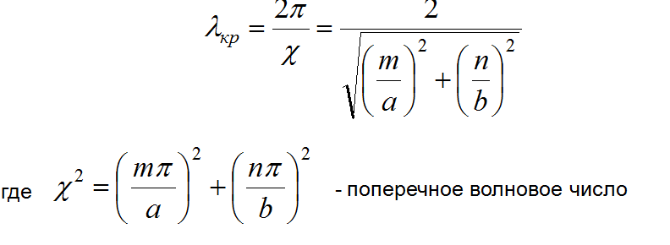

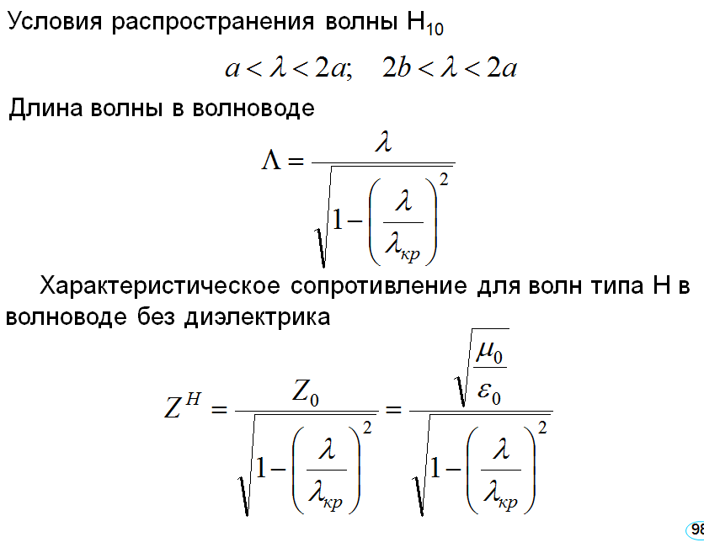

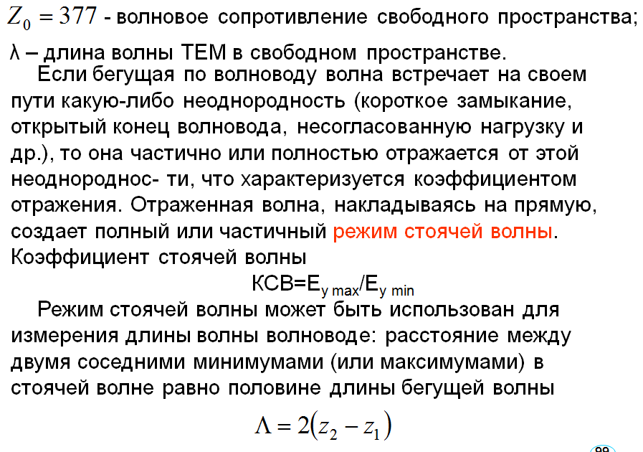

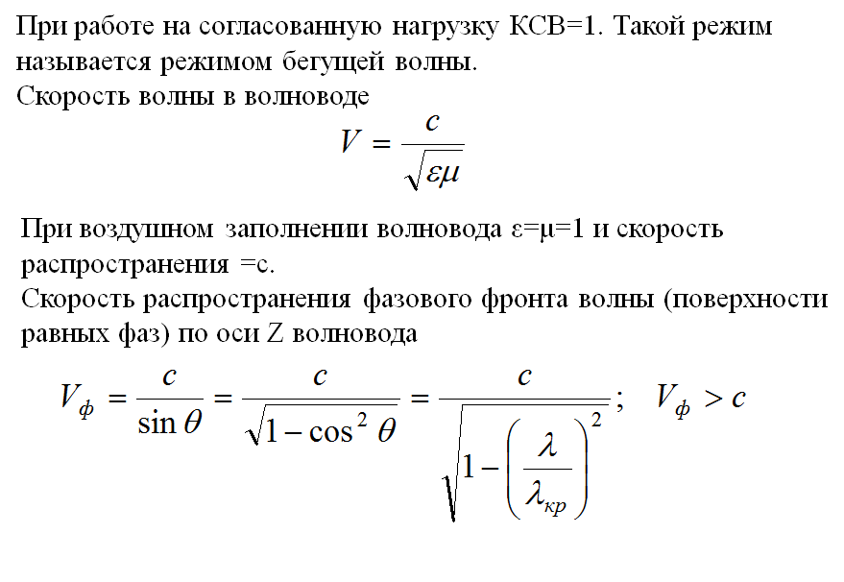

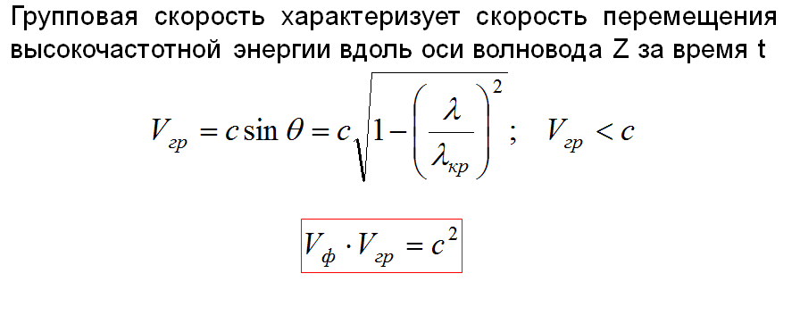

55. Согласование волновода с нагрузкой**.**

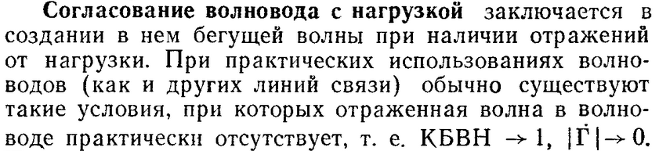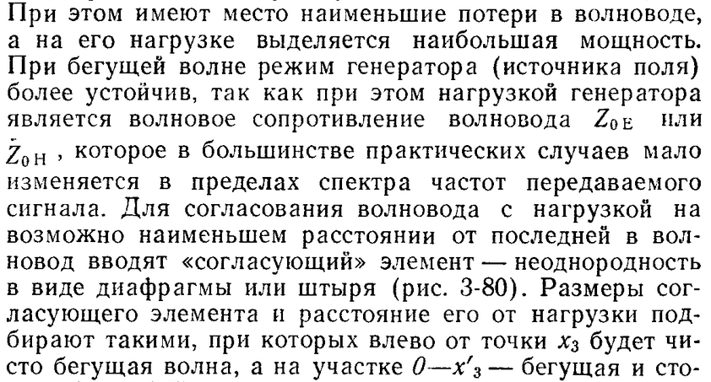

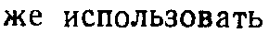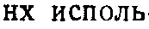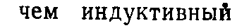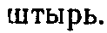

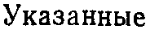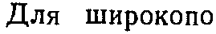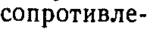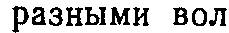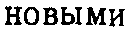  
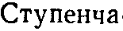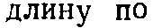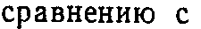

56. Объемные резонаторы.

**Объёмный резона́тор** — устройство, основанное на явлении резонанса, в котором вследствие граничных условий возможно существование на определенных длинах волн добротных колебаний в виде бегущей или стоячей волны.

В соответствии с уравнениями Максвелла переменное электрическое поле порождает переменное магнитное поле, и наоборот. Между электрическим и магнитным полями происходит непрерывный обмен энергией. Если каким-либо образом ограничить некоторый объём пространства отражающими стенками, препятствующими потере энергии из этого объёма за счет излучения, то в этом объёме на некоторых длинах волн, определяемых размерами устройства можно возбудить электромагнитные колебания. Если полый резонатор образован металлическими стенками, то он также часто называется закрытым резонатором. Объёмные СВЧ резонаторы могут быть также заполнены диэлектриком. Существуют также открытые диэлектрические резонаторы, без металлических стенок, в которых волна отражается от границ диэлектрика за счет эффекта полного внутреннего отражения — резонаторы с модами «шепчущей галереи». В связи с тем, что электрические и магнитные поля почти не выходят за пределы границ объёмного резонатора, их добротность чрезвычайно высока (10000 и более).

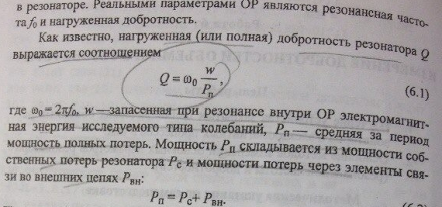

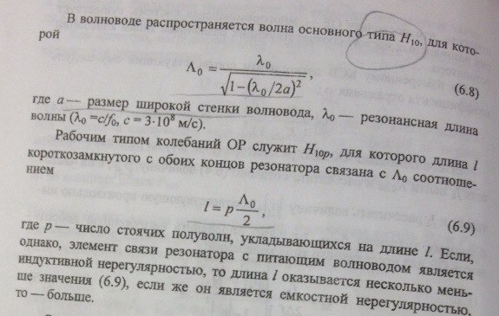

57. Полосковые линии

**Полосковая линия** — [линия передачи СВЧ](https://ru.wikipedia.org/wiki/%D0%9B%D0%B8%D0%BD%D0%B8%D1%8F_%D0%BF%D0%B5%D1%80%D0%B5%D0%B4%D0%B0%D1%87%D0%B8_%D0%A1%D0%92%D0%A7), представляет собой [радиоволновод](https://ru.wikipedia.org/wiki/%D0%A0%D0%B0%D0%B4%D0%B8%D0%BE%D0%B2%D0%BE%D0%BB%D0%BD%D0%BE%D0%B2%D0%BE%D0%B4) для передачи [электромагнитных волн](https://ru.wikipedia.org/wiki/%D0%AD%D0%BB%D0%B5%D0%BA%D1%82%D1%80%D0%BE%D0%BC%D0%B0%D0%B3%D0%BD%D0%B8%D1%82%D0%BD%D0%B0%D1%8F_%D0%B2%D0%BE%D0%BB%D0%BD%D0%B0) в воздушной или иной [диэлектрической](https://ru.wikipedia.org/wiki/%D0%94%D0%B8%D1%8D%D0%BB%D0%B5%D0%BA%D1%82%D1%80%D0%B8%D0%BA) среде вдоль двух или нескольких [проводников](https://ru.wikipedia.org/wiki/%D0%9F%D1%80%D0%BE%D0%B2%D0%BE%D0%B4%D0%BD%D0%B8%D0%BA_(%D1%8D%D0%BB%D0%B5%D0%BA%D1%82%D1%80%D0%B8%D1%87%D0%B5%D1%81%D1%82%D0%B2%D0%BE)), имеющих форму тонких полосок и пластин.

Типы полосковых линий передачи:

* **Симметричные**
* **Несимметричные**

**Симметричная полосковая линия** состоит из тонкого металлического проводника прямоугольной формы, находящегося в однородном диэлектрике, который расположен между двух заземленных металлических пластин.

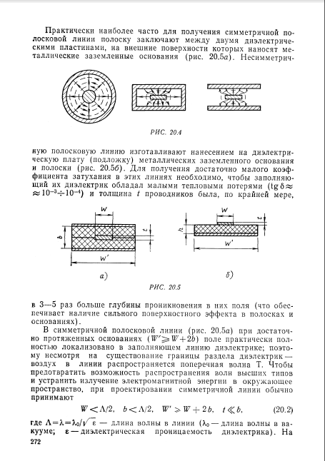

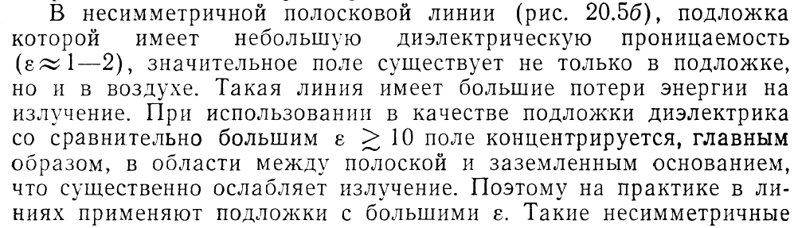  
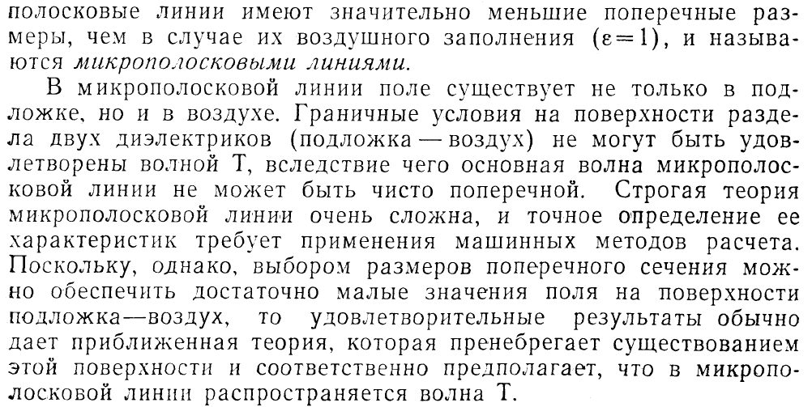  
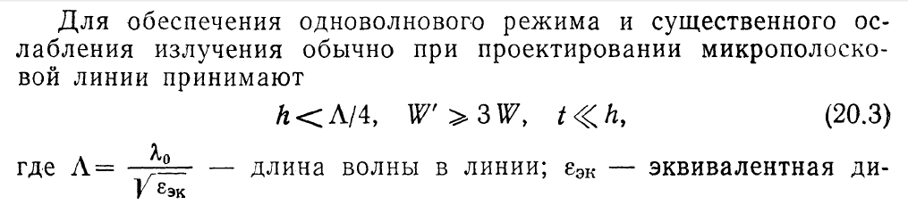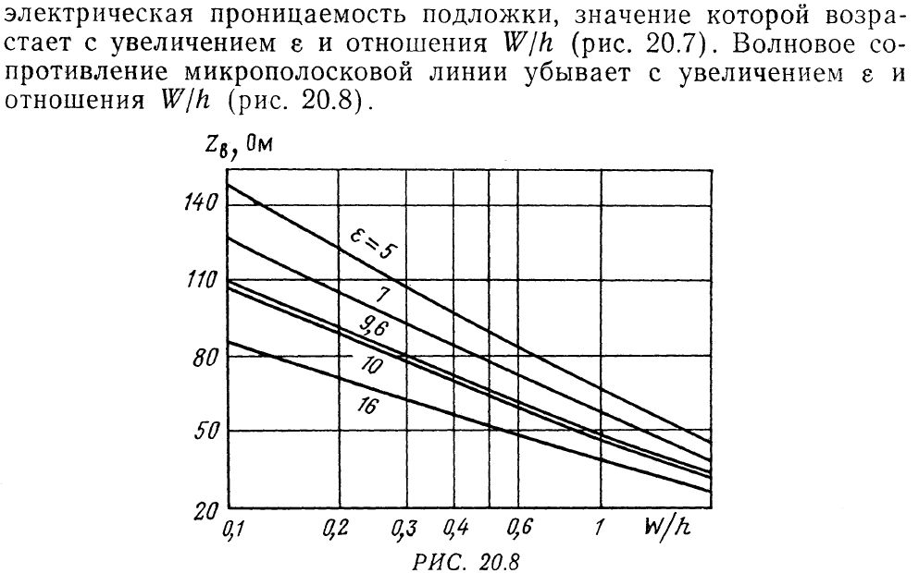  
Основные параметры полосковой волны:

* Волновое сопротивление
* Коэффициент затухания на единицу длины

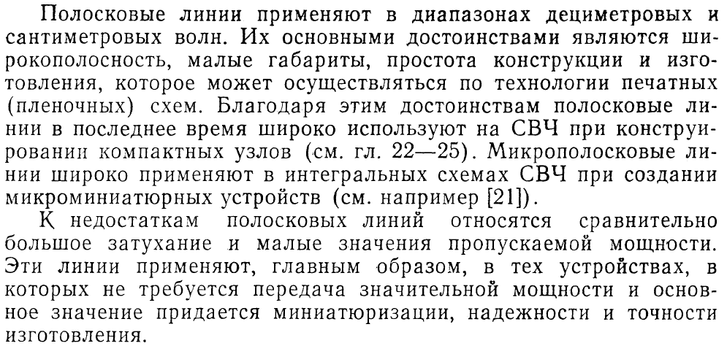

58. Коаксиальные линии

**Коаксиальная линия передачи** (часто используется термин «коаксиальный кабель») представляет собой два металлических проводника цилиндрической формы, расположенных один внутри другого так, что их оси совпадают. Пространство между ними заполнено изолирующим диэлектриком. Внешний проводник окружен непроводящей оболочкой, обеспечивающей защиту от воздействия окружающей среды. Основными достоинствами коаксиальной линии являются следующие:

* отсутствие потерь на вихревые токи и джоулево тепло в окружающих металлических частях;
* минимальное мешающее влияние коаксиальной линии на соседние цепи и малая подверженность помехам извне;
* возможность передачи широкого спектра частот сигналов.

К недостаткам можно отнести малую защищенность от помех в области нижних частот (до 60 кГц).

Электромагнитное поле в коаксиальной линии заключено в пространстве между центральным и внешним проводниками. При передаче по коаксиальному кабелю высокочастотной энергии по проводникам текут переменные токи, которые благодаря скин-эффекту сосредоточены в тонком слое металла (единицы микрометров), причем толщина этого слоя уменьшается с ростом частоты сигнала. Ток, возбуждаемый источником сигнала, протекает по внутренней поверхности оплетки. Токи, создаваемые внешними источниками (помехи), протекают по наружной поверхности оплетки.

Параметрами, характеризующими геометрию коаксиального кабеля, являются:

* диаметр центрального проводника;
* внутренний диаметр оболочки (оплетки);
* наружный диаметр защитной термопластовой оболочки.

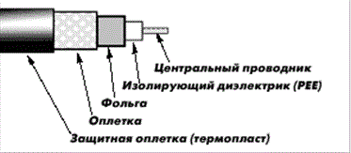  
Коаксиальная линия состоит из четырех основных элементов:

1. Центральный проводник
2. Внутренний диэлектрик
3. Экран,
4. Оболочка.

 1.Центральный проводник:  
Центральный проводник кабеля предназначен для передачи сигнала из одной точки в другую. Его делают из материалов, хорошо проводящих электрический сигнал. Обычно используется медь, которая подходит для этих целей по своим электрическим, механическим и стоимостным параметрам.

2. Внутренний диэлектрик  
Внутренний диэлектрик, называемый также внутренней изоляцией кабеля, выполняет в коаксиальных кабелях важную роль. Прежде всего, это материал, который изолирует центральный проводник от экрана.

3.Экран  
Экран выполняет две важных роли. Он работает как второй проводник, подключенный к общему заземляющему проводу оборудования. В то же время он экранирует центральный проводник от посторонних излучений. Это экран из фольги, плетеный экран и комбинации из фольги и оплетки.  
Оплетка – экран, который изготавливается из множества тонких проводников, сплетенных в виде сетки, охватывающей центральный проводник с внутренним диэлектриком. Оплетка обычно обладает меньшим сопротивлением, чем фольга и обладает лучшей устойчивостью к постороннему электромагнитному полю и электромагнитным наводкам.  
Фольга – может обеспечить до 100% экранировки в сочетании с оплеткой.

4. Оболочка  
Необходимая защита внутренних компонентов кабеля обеспечивает внешняя оболочка. Оболочка защищает кабель от климатического, химического, и воздействия солнечного света.

**Основные параметры коаксиальной линии:**

**1.Волновое сопротивление Zв, [Ом]**  
Волновое сопротивление – это сопротивление, которое встречает бегущая по линии от генератора к нагрузке электромагнитная волна, причем включенная в конце линии нагрузка имеет чисто активное сопротивление, равное этому же волновому сопротивлению.

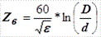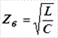

**2.Погонная ёмкость С, [Ф/м]**  
Важным параметром коаксиальной линии является ее так называемая погонная емкость С0, т.е. емкость цилиндрического конденсатора, приходящаяся на единицу его длины.  


**3. Погонная индуктивность L, [Гн/м]**  
Другим электрическим параметром коаксиальной линии является ее погонная индуктивность Lо, которая представляет собой сумму индуктивностей наружного и центрального проводников, приходящихся на единицу длины линии.  
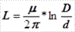  
**4.Коэффициент затухания α, [дБ/м]:**  
Коэффициент затухания нормируется обычно на стандартных частотах при температуре окружающей среды 20°С и указывается в технических условиях или спецификациях  
Малый коэффициент затухания обеспечивается прежде всего высокими электрическими свойствами материалов и конструктивным исполнение кабеля – трубчатые проводники и изоляция. В таких кабелях изоляция состоит на 85–90% из воздуха.  
Теоретически коэффициент затухания можно рассчитать по следующей формуле:  
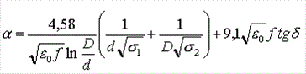  
α – затухание, дБ/100 м,  
ε 0 – относительная диэлектрическая проницаемость изоляции кабеля  
d – диаметр внутреннего проводника кабеля, [мм]  
D – диаметр внешнего проводника кабеля, [мм]  
σ1 – проводимость внутреннего проводника, [Мсим/м]  
σ2 – проводимость внешнего проводника, [Мсим/м]  
tg δ – тангенс угла потерь изоляции  
f – частота, [МГц]  
На практике коэффициент затухания рассчитывают измеряя мощность сигнала на входе и выходе волновода по формуле:  
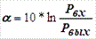  
α - затухание сигнала, [дБ/100 м]  
Рвх -мощность сигнала на входе в волновод, [Вт]  
Рвых- мощность сигнала после прохода по волноводу, [Вт].

**5. Скорость распространения волны в волноводе v, [м/с].**  
В частотном диапазоне, для которого предназначены коаксиальные кабели, в кабеле распространяется поперечная электромагнитная волна. Скорость ее распространения определяется из соотношения:  
  
**6. Коэффициент укорочения длины волны.**  
Величина, показывающая, во сколько раз длина волны в волноводе, заполненным диэлектриком с ε > 1, меньше длины волны в воздухе, называется коэффициентом укорочения длины волны:  
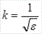  
**7. Напряженность электрического поля, при которой наступает пробой:**  
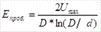

**Применение коаксиальных линий:**

Коаксиальные кабели, предназначенные для работы в СВЧ диапазоне, называются еще радиочастотными кабелями. Они применяются не только в метровом, дециметровом и сантиметровом диапазоне волн, но и на длинных, средних и коротких волнах радиовещательного диапазона, а также во многих низкочастотных устройствах.  
59. Многополюсные устройства. Матрица рассеивания

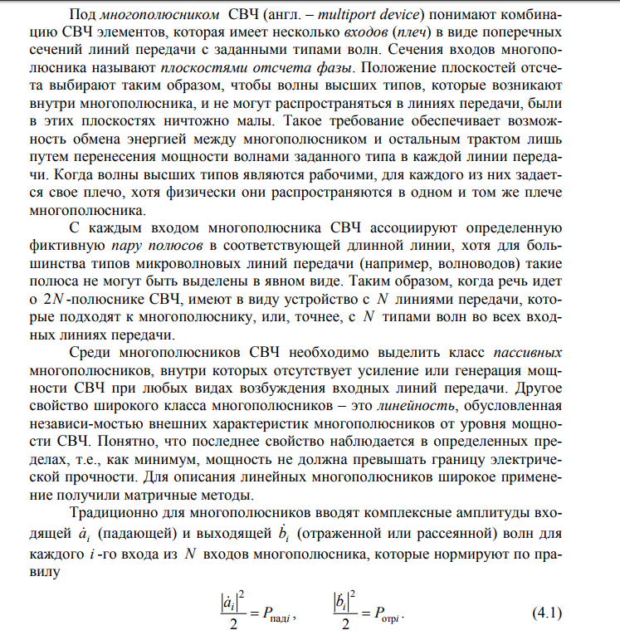

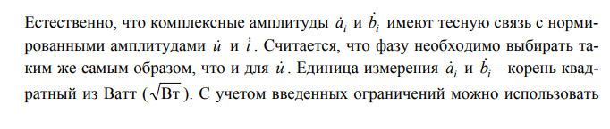

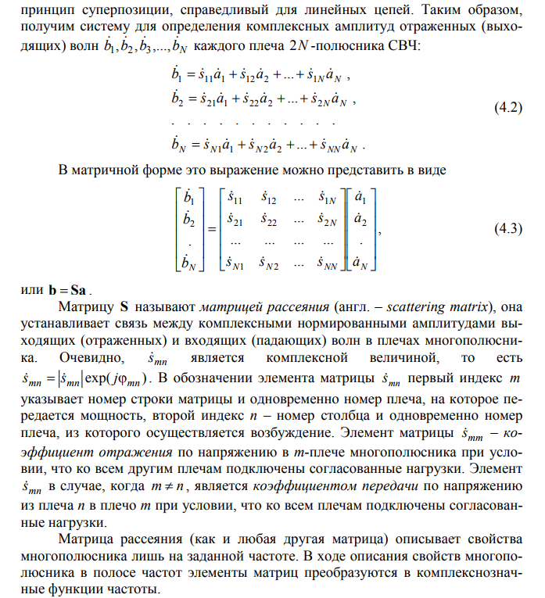

60. Направленные ответвители

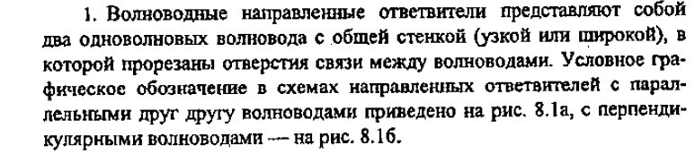  
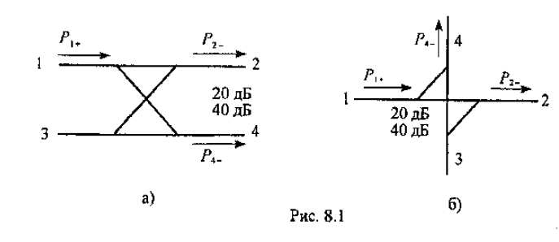  
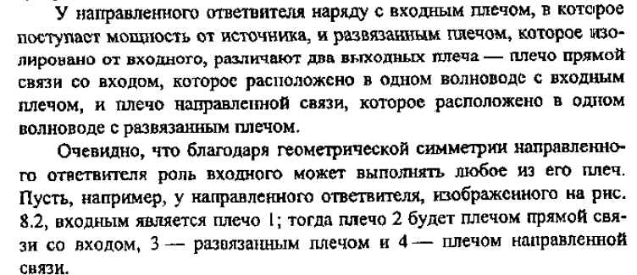  
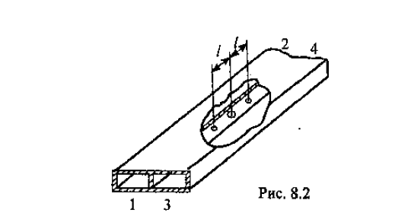

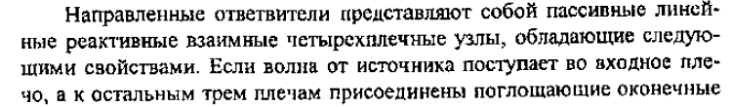  
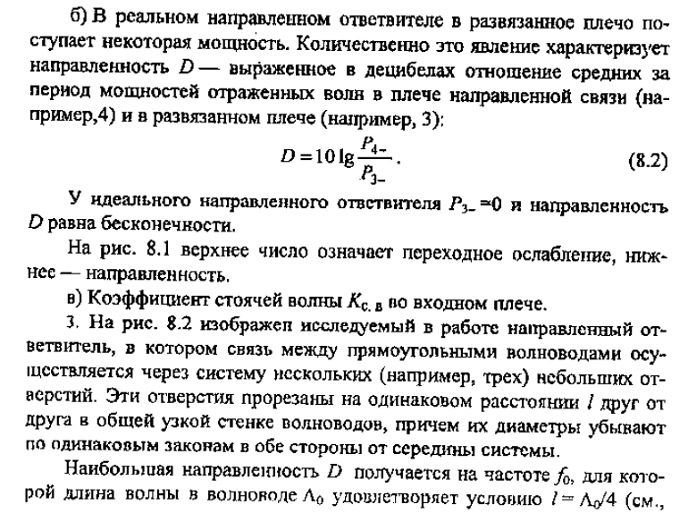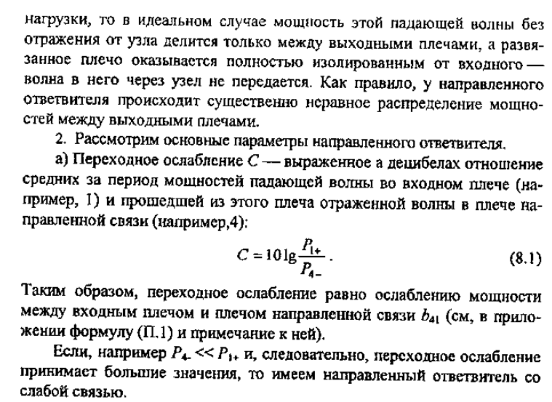

  
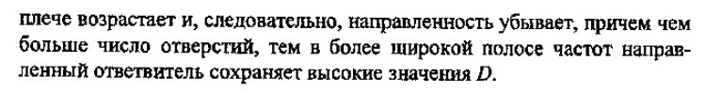

61. мосты

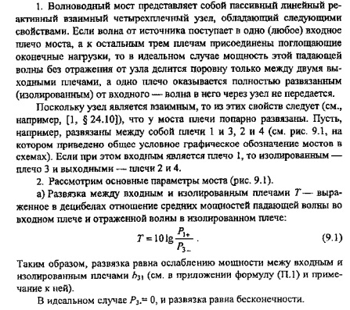

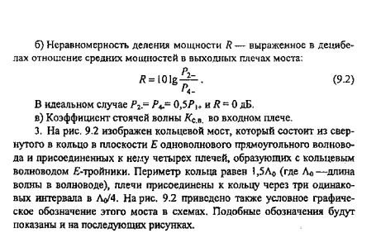

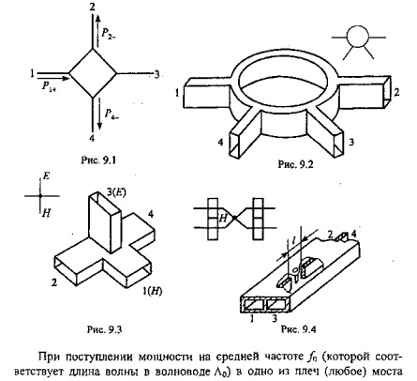

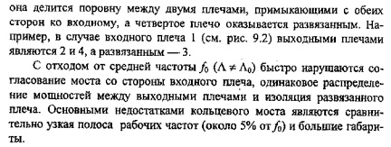

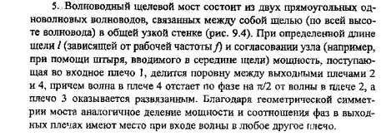

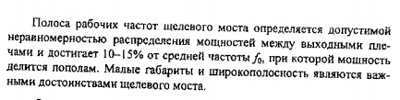

62.Невзаимные устройства СВЧ и их применение

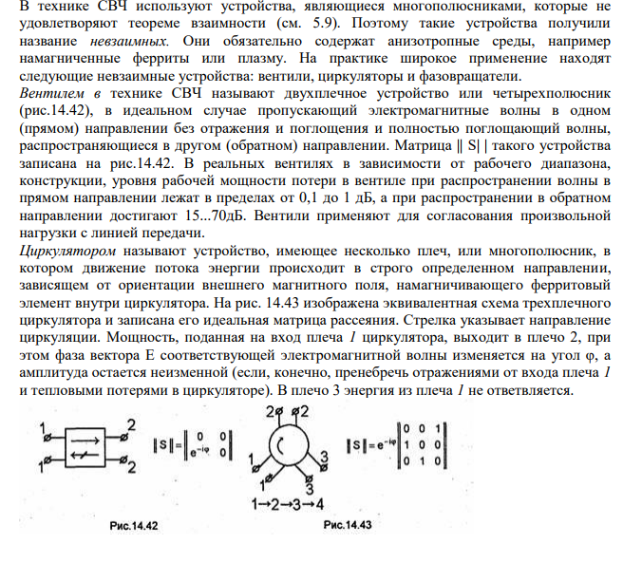

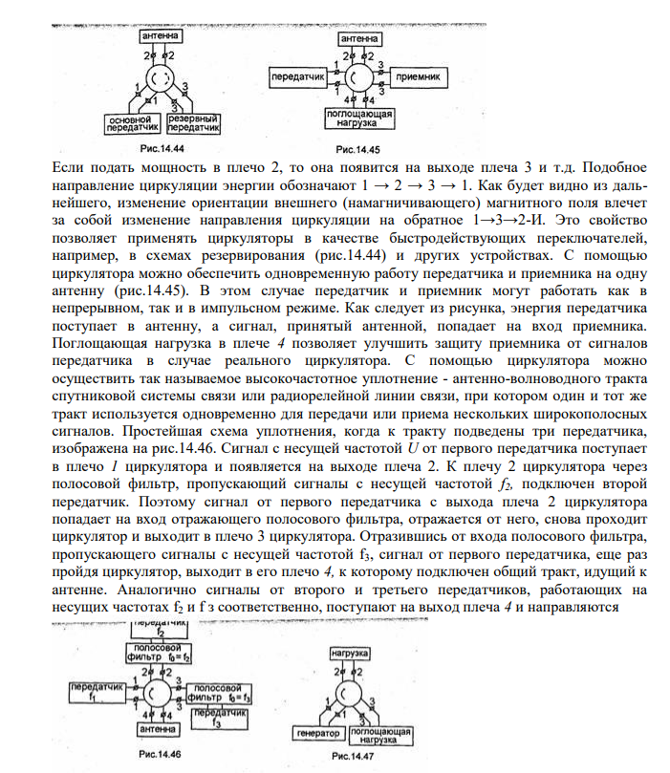

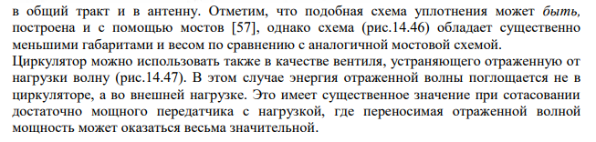

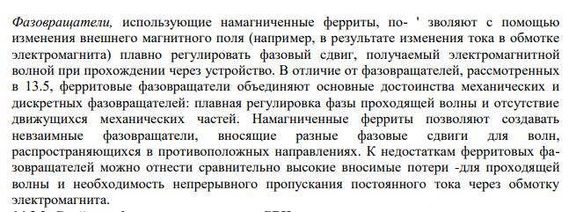

63. Поля и операции векторного анализа. Градиент. Дивиргенция

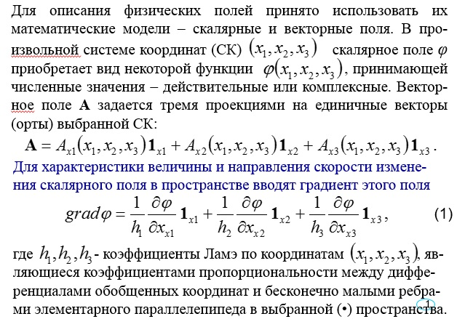

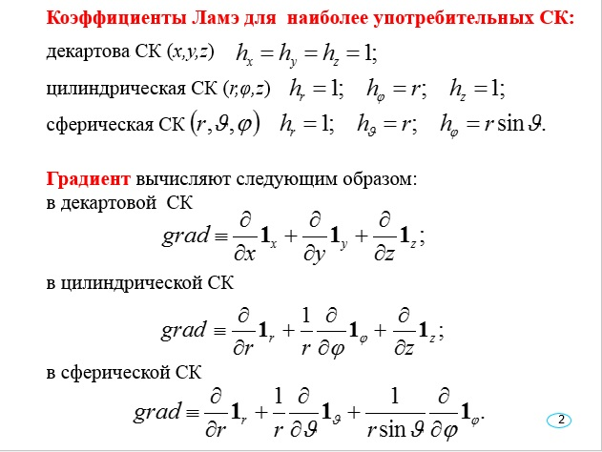

Значение дивиргенции равно плотности источников рассматриваемого поля в заданной точке пространства.

**Дивиргенцию** векторного поля **А** вычисляют путем дифференцирования его проекций по определенным правилам:

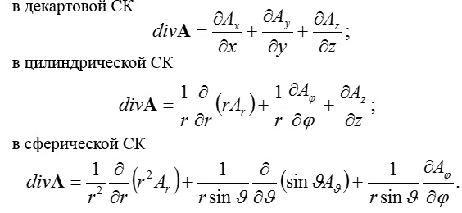

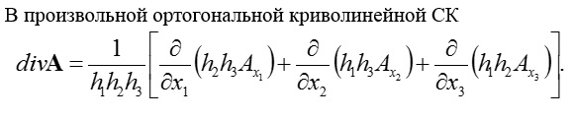

64. Ротор

Ротор векторного поля характеризует степень отличия исследуемого поля от однородного.

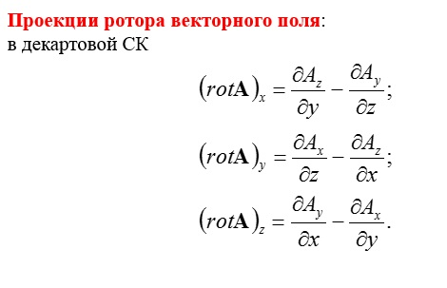

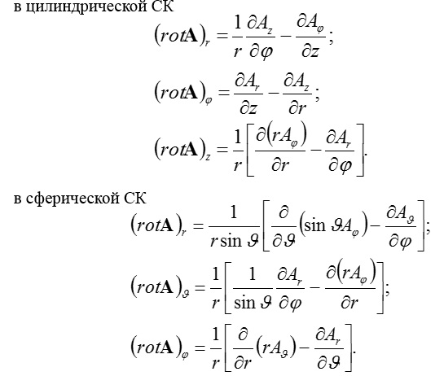

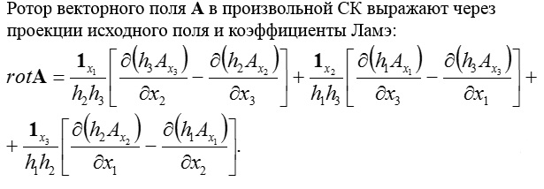

65. Оператор Лапласа

Опера́тор[Лапла́са](https://ru.wikipedia.org/wiki/%D0%9B%D0%B0%D0%BF%D0%BB%D0%B0%D1%81) (лапласиа́н, оператор дельта) — дифференциальный оператор, действующий в линейном пространстве гладких функций и обозначаемый символом . Функции он ставит в соответствие функцию

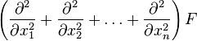

в n-мерном пространстве.

Оператор Лапласа эквивалентен последовательному взятию операций градиента и дивергенции: , таким образом, значение оператора Лапласа в точке может быть истолковано как плотность источников (стоков) потенциального векторного поля в этой точке. В декартовой системе координат оператор Лапласа часто обозначается следующим образом , то есть в виде скалярного произведения оператора набла на себя. Оператор Лапласа симметричен.

В произвольных ортогональных [криволинейных координатах](https://ru.wikipedia.org/wiki/%D0%A1%D0%B8%D1%81%D1%82%D0%B5%D0%BC%D0%B0_%D0%BA%D0%BE%D0%BE%D1%80%D0%B4%D0%B8%D0%BD%D0%B0%D1%82) в трехмерном пространстве :





где  —[коэффициенты Ламе](https://ru.wikipedia.org/wiki/%D0%9A%D1%80%D0%B8%D0%B2%D0%BE%D0%BB%D0%B8%D0%BD%D0%B5%D0%B9%D0%BD%D0%B0%D1%8F_%D1%81%D0%B8%D1%81%D1%82%D0%B5%D0%BC%D0%B0_%D0%BA%D0%BE%D0%BE%D1%80%D0%B4%D0%B8%D0%BD%D0%B0%D1%82#.D0.9A.D0.BE.D1.8D.D1.84.D1.84.D0.B8.D1.86.D0.B8.D0.B5.D0.BD.D1.82.D1.8B_.D0.9B.D0.B0.D0.BC.D0.B5).

[Цилиндрические координаты](https://ru.wikipedia.org/wiki/%D0%A6%D0%B8%D0%BB%D0%B8%D0%BD%D0%B4%D1%80%D0%B8%D1%87%D0%B5%D1%81%D0%BA%D0%B8%D0%B5_%D0%BA%D0%BE%D0%BE%D1%80%D0%B4%D0%B8%D0%BD%D0%B0%D1%82%D1%8B)

В цилиндрических координатах вне прямой :

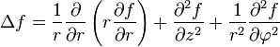

[Сферические координаты](https://ru.wikipedia.org/wiki/%D0%A1%D1%84%D0%B5%D1%80%D0%B8%D1%87%D0%B5%D1%81%D0%BA%D0%B8%D0%B5_%D0%BA%D0%BE%D0%BE%D1%80%D0%B4%D0%B8%D0%BD%D0%B0%D1%82%D1%8B)

В сферических координатах вне начала отсчёта (в трёхмерном пространстве):

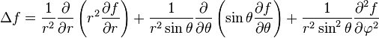

или

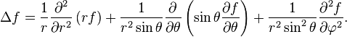

В случае если в n-мерном пространстве:

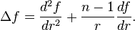

В декартовой системе координат оператор запишется:

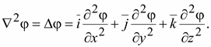

66. **Скалярное поле. Поверхности и линии уровня.**

Если в каждой точке пространства или части пространства определено значение некоторой величины, то говорят, что задано поле данной величины.

Поле называется скалярным, если рассматриваемая величина скалярна, т.е. вполне характеризуется своим числовым значением.

Пример скалярных полей дает поле температур, электростатическое поле.

Задание скалярного поля осуществляется заданием скалярной функции точки М



Если в пространстве введена декартова СК xyz, то



Геометрической характеристикой скалярного поля служат поверхности уровня – геометрическое место точек, в которых скалярная функция поля принимает одно и то же значение. Поверхность уровня данного поля определяется уравнением



В случае поля температур, создаваемого в однородной и изотропной среде точечным источником тепла, поверхности уровня будут сферами с центром в источнике (центрально-симметричное поле).

В случае бесконечно равномерно нагретой нити поверхностями уровня (изотермическими поверхностями) будут круговые цилиндры, ось которых совпадает с нитью

67. Производная по направлению. Ее физический смысл

В [математическом анализе](https://ru.wikipedia.org/wiki/%D0%9C%D0%B0%D1%82%D0%B5%D0%BC%D0%B0%D1%82%D0%B8%D1%87%D0%B5%D1%81%D0%BA%D0%B8%D0%B9_%D0%B0%D0%BD%D0%B0%D0%BB%D0%B8%D0%B7), **производная по направлению** — это обобщение понятия [производной](https://ru.wikipedia.org/wiki/%D0%9F%D1%80%D0%BE%D0%B8%D0%B7%D0%B2%D0%BE%D0%B4%D0%BD%D0%B0%D1%8F_%D1%84%D1%83%D0%BD%D0%BA%D1%86%D0%B8%D0%B8) на случай [функции](https://ru.wikipedia.org/wiki/%D0%A4%D1%83%D0%BD%D0%BA%D1%86%D0%B8%D1%8F_%28%D0%BC%D0%B0%D1%82%D0%B5%D0%BC%D0%B0%D1%82%D0%B8%D0%BA%D0%B0%29) нескольких переменных. Производная по направлению показывает, насколько быстро функция изменяется при движении вдоль заданного направления. Если направление сонаправленно с координатной осью, то производная по направлению совпадает с [частной производной](https://ru.wikipedia.org/wiki/%D0%A7%D0%B0%D1%81%D1%82%D0%BD%D0%B0%D1%8F_%D0%BF%D1%80%D0%BE%D0%B8%D0%B7%D0%B2%D0%BE%D0%B4%D0%BD%D0%B0%D1%8F) по этой координате.

## Связь с градиентом

Производную по направлению дифференцируемой по совокупности переменных функции можно рассматривать как проекцию градиента функции на это направление, или иначе, как скалярное произведение градиента на орт направления:

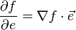

Отсюда следует, что максимальное значение в точке производная по направлению принимает, если направление совпадает с направлением [градиента](https://ru.wikipedia.org/wiki/%D0%93%D1%80%D0%B0%D0%B4%D0%B8%D0%B5%D0%BD%D1%82) функции в данной точке.

**Градие́нт** (от [лат.](https://ru.wikipedia.org/wiki/%D0%9B%D0%B0%D1%82%D0%B8%D0%BD%D1%81%D0%BA%D0%B8%D0%B9_%D1%8F%D0%B7%D1%8B%D0%BA) *gradiens*, род. падеж *gradientis* — шагающий, растущий) — [вектор](https://ru.wikipedia.org/wiki/%D0%92%D0%B5%D0%BA%D1%82%D0%BE%D1%80_%28%D0%BC%D0%B0%D1%82%D0%B5%D0%BC%D0%B0%D1%82%D0%B8%D0%BA%D0%B0%29), своим направлением указывающий направление наибольшего возрастания некоторой величины , значение которой меняется от одной точки пространства к другой ([скалярного поля](https://ru.wikipedia.org/wiki/%D0%A1%D0%BA%D0%B0%D0%BB%D1%8F%D1%80%D0%BD%D0%BE%D0%B5_%D0%BF%D0%BE%D0%BB%D0%B5)), а по величине (модулю) равный быстроте роста этой величины в этом направлении.

## Определение

Для случая трёхмерного пространства градиентом скалярной [функции](https://ru.wikipedia.org/wiki/%D0%A4%D1%83%D0%BD%D0%BA%D1%86%D0%B8%D1%8F_%28%D0%BC%D0%B0%D1%82%D0%B5%D0%BC%D0%B0%D1%82%D0%B8%D0%BA%D0%B0%29)координат ,, называется векторная функция с компонентами

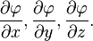

Или, использовав для единичных векторов по осям прямоугольных декартовых координат :

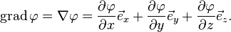

Если  — функция переменных , то её градиентом называется -мерный вектор

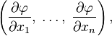

компоненты которого равны [частным производным](https://ru.wikipedia.org/wiki/%D0%A7%D0%B0%D1%81%D1%82%D0%BD%D0%B0%D1%8F_%D0%BF%D1%80%D0%BE%D0%B8%D0%B7%D0%B2%D0%BE%D0%B4%D0%BD%D0%B0%D1%8F)по всем её аргументам.

## Пример

Например, градиент функции будет представлять собой:

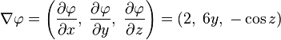

Для характеристики величины и направления скорости измене- ния скалярного поля в пространстве вводят градиент этого поля



где - коэффициенты Ламэ по координатам ,яв- ляющиеся коэффициентами пропорциональности между диффе- ренциалами обобщенных координат и бесконечно малыми ребра- ми элементарного параллелепипеда в выбранной (•) пространства

**Коэффициенты Ламэдля наиболее употребительных СК:**

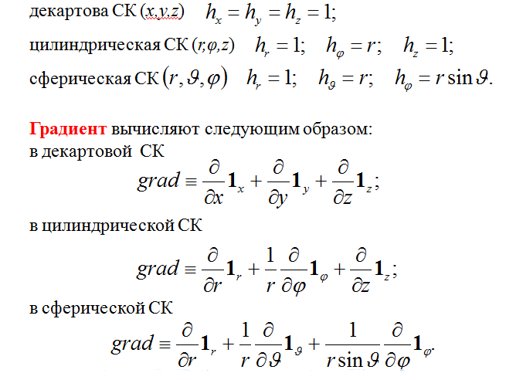

68. Поток векторного поля и его основные свойства

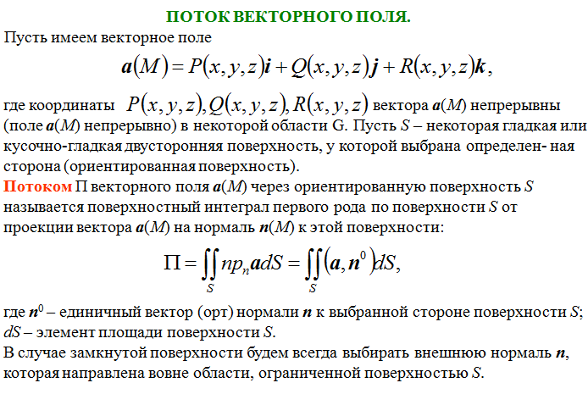

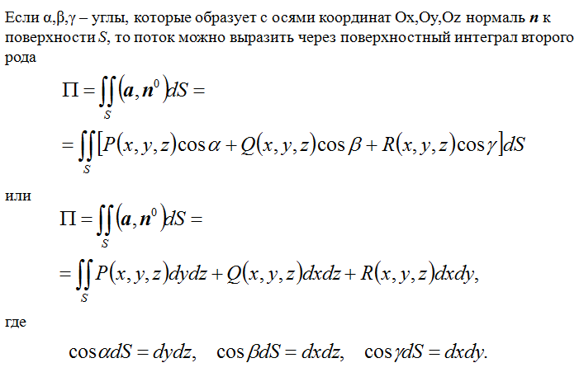

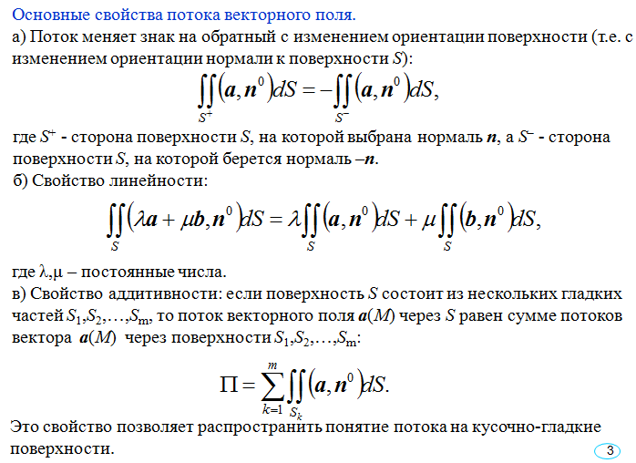

69. Способы вычисления потока вектора

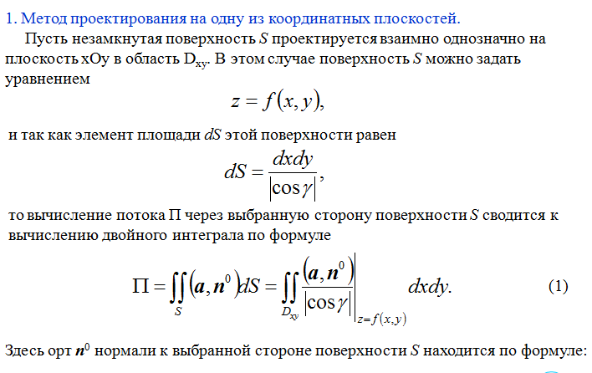

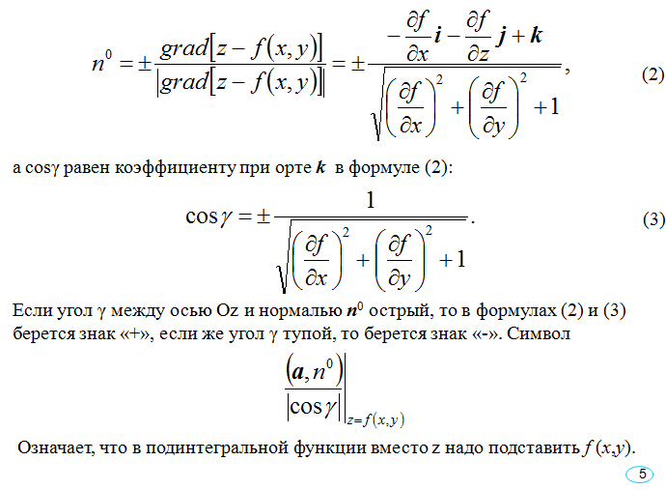

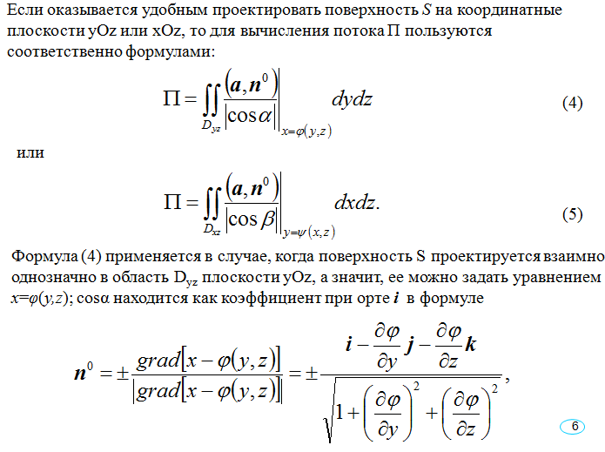

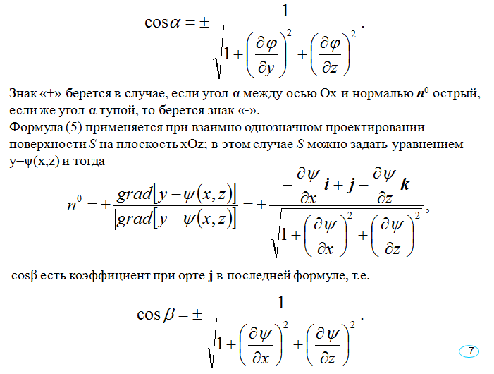

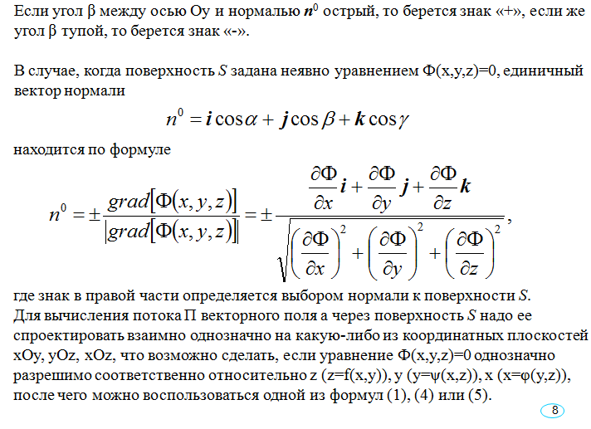

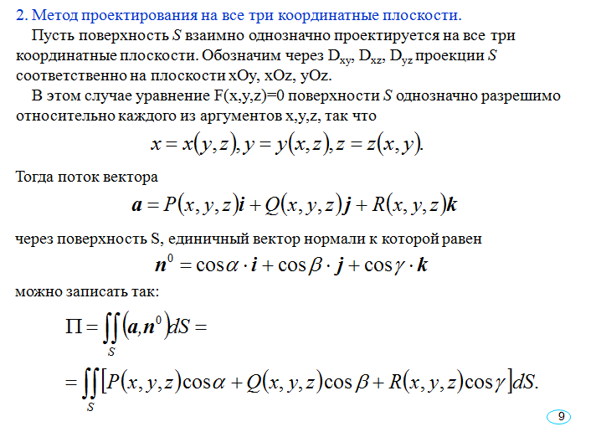

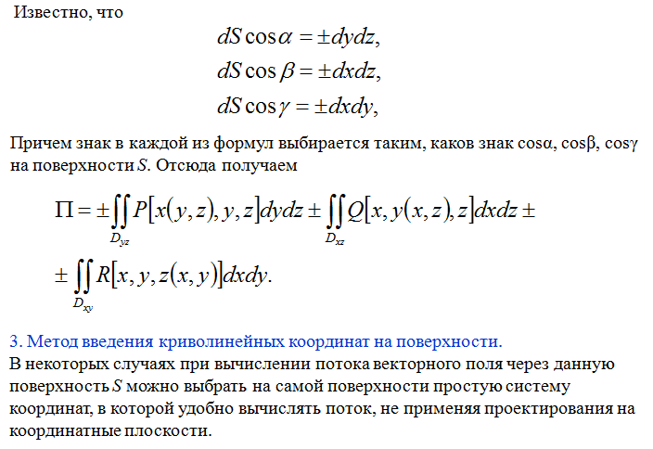

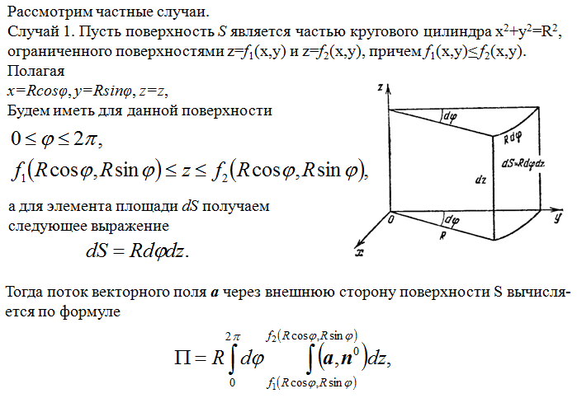

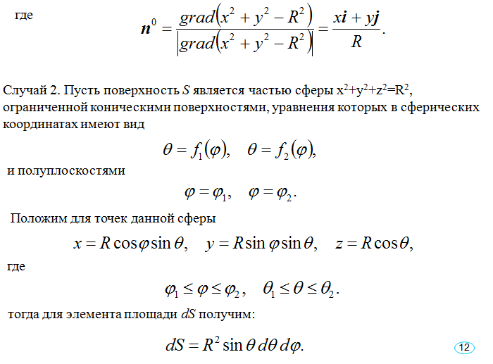

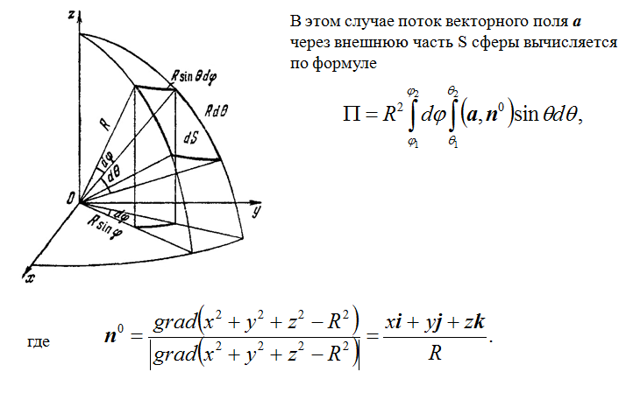

70. Оператор Гамильтона

В декартовой системе координат оператор ∇ записывается:

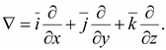

## Свойства оператора набла

Этот оператор приобретает смысл в сочетании со [скалярной](https://ru.wikipedia.org/wiki/%D0%A1%D0%BA%D0%B0%D0%BB%D1%8F%D1%80) или векторной функцией, к которой он применяется.

Если умножить вектор на скаляр , то получится вектор

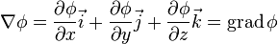,

который представляет собой [градиент](https://ru.wikipedia.org/wiki/%D0%93%D1%80%D0%B0%D0%B4%D0%B8%D0%B5%D0%BD%D1%82)функции .

Если вектор [скалярно умножить](https://ru.wikipedia.org/wiki/%D0%A1%D0%BA%D0%B0%D0%BB%D1%8F%D1%80%D0%BD%D0%BE%D0%B5_%D0%BF%D1%80%D0%BE%D0%B8%D0%B7%D0%B2%D0%B5%D0%B4%D0%B5%D0%BD%D0%B8%D0%B5) на вектор , получится скаляр

,

то есть [дивергенция](https://ru.wikipedia.org/wiki/%D0%94%D0%B8%D0%B2%D0%B5%D1%80%D0%B3%D0%B5%D0%BD%D1%86%D0%B8%D1%8F)вектора .

Если умножить на [векторно](https://ru.wikipedia.org/wiki/%D0%92%D0%B5%D0%BA%D1%82%D0%BE%D1%80%D0%BD%D0%BE%D0%B5_%D0%BF%D1%80%D0%BE%D0%B8%D0%B7%D0%B2%D0%B5%D0%B4%D0%B5%D0%BD%D0%B8%D0%B5), то получится [ротор](https://ru.wikipedia.org/wiki/%D0%A0%D0%BE%D1%82%D0%BE%D1%80_%28%D0%BC%D0%B0%D1%82%D0%B5%D0%BC%D0%B0%D1%82%D0%B8%D0%BA%D0%B0%29)вектора :

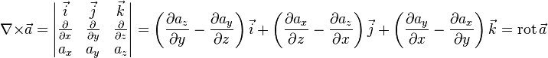

* Замечание: как и для обозначения скалярного и векторного произведения вообще, в случае их применения с оператором набла, наряду с использоваными выше, часто используются эквивалентные им альтернативные обозначения, так, например, вместо нередко пишут , а вместо пишут ; это касается и формул, приводимых ниже.

Соответственно, скалярное произведение есть скалярный оператор, называемый [оператором Лапласа](https://ru.wikipedia.org/wiki/%D0%9E%D0%BF%D0%B5%D1%80%D0%B0%D1%82%D0%BE%D1%80_%D0%9B%D0%B0%D0%BF%D0%BB%D0%B0%D1%81%D0%B0). Последний обозначается также . В декартовых координатах оператор Лапласа определяется следующим образом:

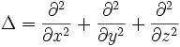.

Поскольку оператор набла является дифференциальным оператором, то при преобразовании выражений необходимо учитывать как правила векторной алгебры, так и правила дифференцирования. Например:





То есть производная выражения, зависящего от двух полей, есть сумма выражений, в каждом из которых дифференцированию подвергается только одно поле.

Для удобства обозначения того, на какие поля действует набла, принято считать, что в произведении полей и операторов каждый оператор действует на выражение, стоящее справа от него, и не действует на всё, что стоит слева. Если требуется, чтобы оператор действовал на поле, стоящее слева, это поле каким-то образом отмечают, например, ставя над буквой стрелочку:



Такая форма записи обычно используется в промежуточных преобразованиях. Из-за её неудобства в окончательном ответе от стрелочек стараются избавиться.

## Операторы второго порядка

Так как существуют различные способы перемножения векторов и скаляров, с помощью оператора набла можно записать различные виды дифференцирования. Комбинирование скалярных и векторных произведений даёт 7 различных вариантов производных второго порядка:















Для достаточно гладких полей (дважды непрерывно дифференцируемых) эти операторы не независимы. Два из них всегда равны нулю:





Два всегда совпадают:



Три оставшихся связаны соотношением:



Еще одно может быть выражено через [тензорное произведение](https://ru.wikipedia.org/wiki/%D0%A2%D0%B5%D0%BD%D0%B7%D0%BE%D1%80%D0%BD%D0%BE%D0%B5_%D0%BF%D1%80%D0%BE%D0%B8%D0%B7%D0%B2%D0%B5%D0%B4%D0%B5%D0%BD%D0%B8%D0%B5) векторов:

